湘教版七上地理各章节训练（含答案及解析）
第一单元 让我们走进地理
[重点考点]
课标内容 | 智能标准
地 方 向  比例尺  图例和注记  图  地图的应用 | 会在地图上辨别方向  知道常用的野外定向的方法  会运用比例尺换算实际距离  了解图例与注记的含义；记住常用的图例符号  会根据需要选择常用地图  知道电子地图、卫星图像在生产和生活中的用途
[典型例题]——明确怎样解答地理试题
例1.（2006年青岛市）下列比例尺中，最大的是 （ ）
A．五十万分之一 B．1∶1500000 C．1∶3500000 D．三百万分之一
解析：本题考查对比例尺大小的掌握情况。比例尺有三种表示方式，在解答此类问题时，如果我们把每个选项所给的比例尺都变为数字式，即变为分式，再来比较它们的大小就显得容易多了。因为这四个分式的分子均为1，分母愈大，分式的值就愈小；反之，分母愈小，分式的值就愈大。
A．五十万分之一，可变为1/500000 B．1∶1500000，可变为1/1500000
C．1∶3500000，可变为1/3500000 D．三百万分之一，可变为1/3000000
显而易见，四个分式中，A的分母最小，其分式的值（即比例尺）也最大。
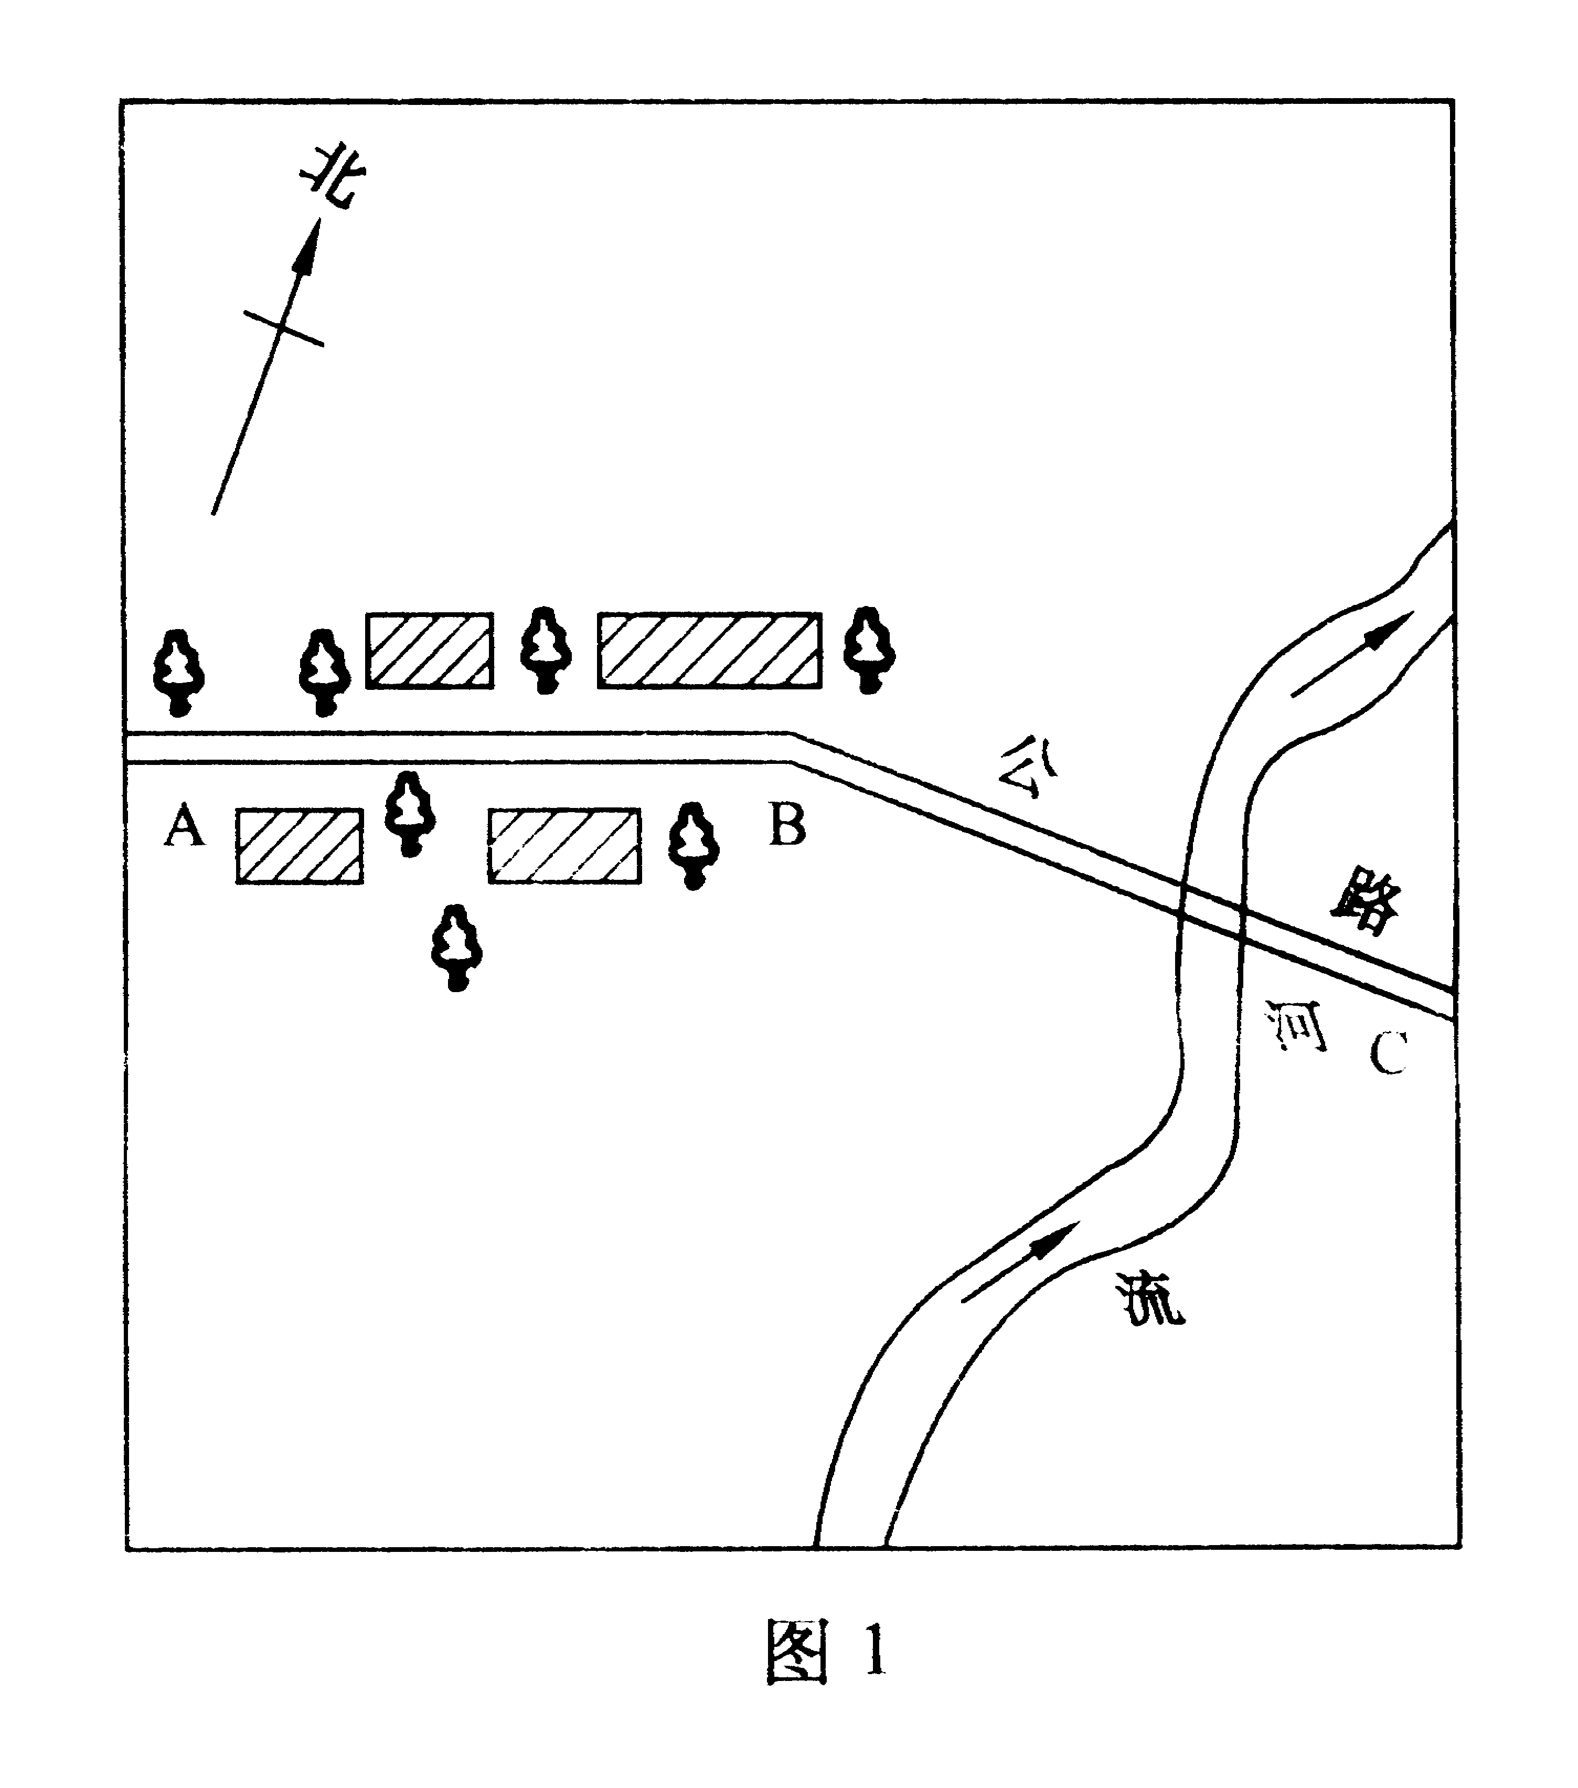
答案：A
例2.（2006年威海市）下列关于右图的叙述，
正确的是 （ ）
A．河流大致由西南向东北流
B．河流大致由北向南流
C．公路AB段大致为东西走向
D．公路BC段大致为东西走向

解析：在有指向标的地图上，应根据指向标来判断方向。读图可知，河流的流向大致是由南向北；公路AB段大致为西南—东北走向，而BC段为东西走向。
答案：D
[智能训练]
一、选择题
1.目前保存下来的世界最古老的地图是 （ ）
A．亚洲南部印度人刻在寺庙中的地图B．亚洲西部苏美尔人刻在泥板上的原始地图
C．古巴比伦人刻在陶片上的地图 D．古丝绸之路路线图
2. 当你在一个陌生的城市旅游时，你应当选择的导游图是 （ ）
A．比例尺尽可能小的地图 B．世界地图
C．中国地图 D．比例尺尽可能大的地图
3.有关图例的说法，正确的是 （ ）
A．图例是地图上用来说明地理事物的文字
B．图例是地图上表示地理事物的符号
C．图例是地图上用来表示地理事物的数字
D．图例是地球上地理事物的缩影
4.要绘一幅学校平面图，你认为最为适宜的比例尺是 （ ）
A．1∶1000 B．1∶10000 C．1∶100000 D．1∶1000000
5.甲、乙两地之间的实地距离为5000千米，在一幅一千五百万分之一的地图上，这两地之间的图上距离应是 （ ）
A．10厘米 B．30厘米 C．33.3厘米 D．333.3厘米
6.下列地图的图幅大小相等，所表示的内容最详细的是 （ ）
A．济南市地图 B．山东省地图 C．中国地图 D．世界地图
7.在一幅地图上，量得两地的图上距离是7.5厘米，其实地距离为600千米。该地图的比例尺是 （ ）
A．1∶8000000 B．1∶800 C．八千万分之一 D． 0 8 16千米
8.一个人自赤道出发，依次向正北、正东、正南、正西各走1000米，最后他将位于出发点的 （ ）
A．正北方 B．正南方 C．正东方 D．正西方
9.WTO的总部设在瑞士的日内瓦，要在地图上查找它，最佳的方法是（ ）
A．先查欧洲政区图，再查世界政区图，最后查瑞士政区图
B．先查世界政区图，再查欧洲政区图，最后查瑞士政区图
C．直接查世界政区地图
D．直接查欧洲地形图
10.下列比例尺的地图中，反映地理事物最详细的是 （ ）
A．1∶10000000 B．图上1厘米代表实地距离100千米
C．一百万分之一 D．0 1000 2000 3000千米
11.某人站在北极点上，他的正前方是 （ ）
A．南方 B．北方 C．东方 D．西方
12.下列有关确定地平面方向的说法，正确的是 （ ）
A．用指南针定向时，指南针的磁针总是指向太阳
B．晴朗的夜空，不管位于地球的何处，都可用北极星来定向
C．用太阳和手表定向时，要先将手表放平，并让时针对准太阳
D．在北半球，数枝繁茂的一侧一般可指示北方
13.下列说法中，可信的是 （ ）
A．站在澳大利亚的草原上看北极星非常美丽
B．自地球上的任何一点，向正东行都可再回到原地
C．从赤道向北，不改变方向，可以回到原地
D．在野外用手表定向时，时针总是指向北方
14.如果有人步行做一日往返的野外考察，下列比例尺的地图不适用的是（ ）
A．1∶5000 B．1∶1000 C．1∶25000 D．1∶10000000
15.在甲、乙两张图幅大小相同的地图上，某两地间的图上距离分别为8厘米和4厘米，这说明 （ ）
A．甲图表示的实地范围比乙图广
B．进行工程建设选用乙图更为实用
C．甲图的比例尺比乙图小
D．甲图所表示的内容比乙图更详细
二、智能思维
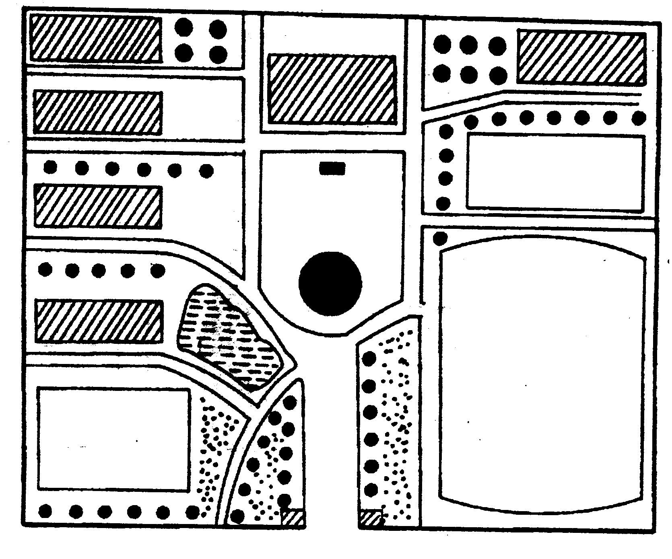
16.下图是某校初一学生画的一幅学校平面图。这幅图看上去很工整，但是不容易看懂，原因是缺少了一些基本要素。请你在图中和图的旁边帮他添上，把这幅图补充完整。

17. 读某村平面示意图，回答下列问题：
⑴面对此图，它的上、下、左、右的方向分别是：
上：＿＿＿ 下：＿＿＿
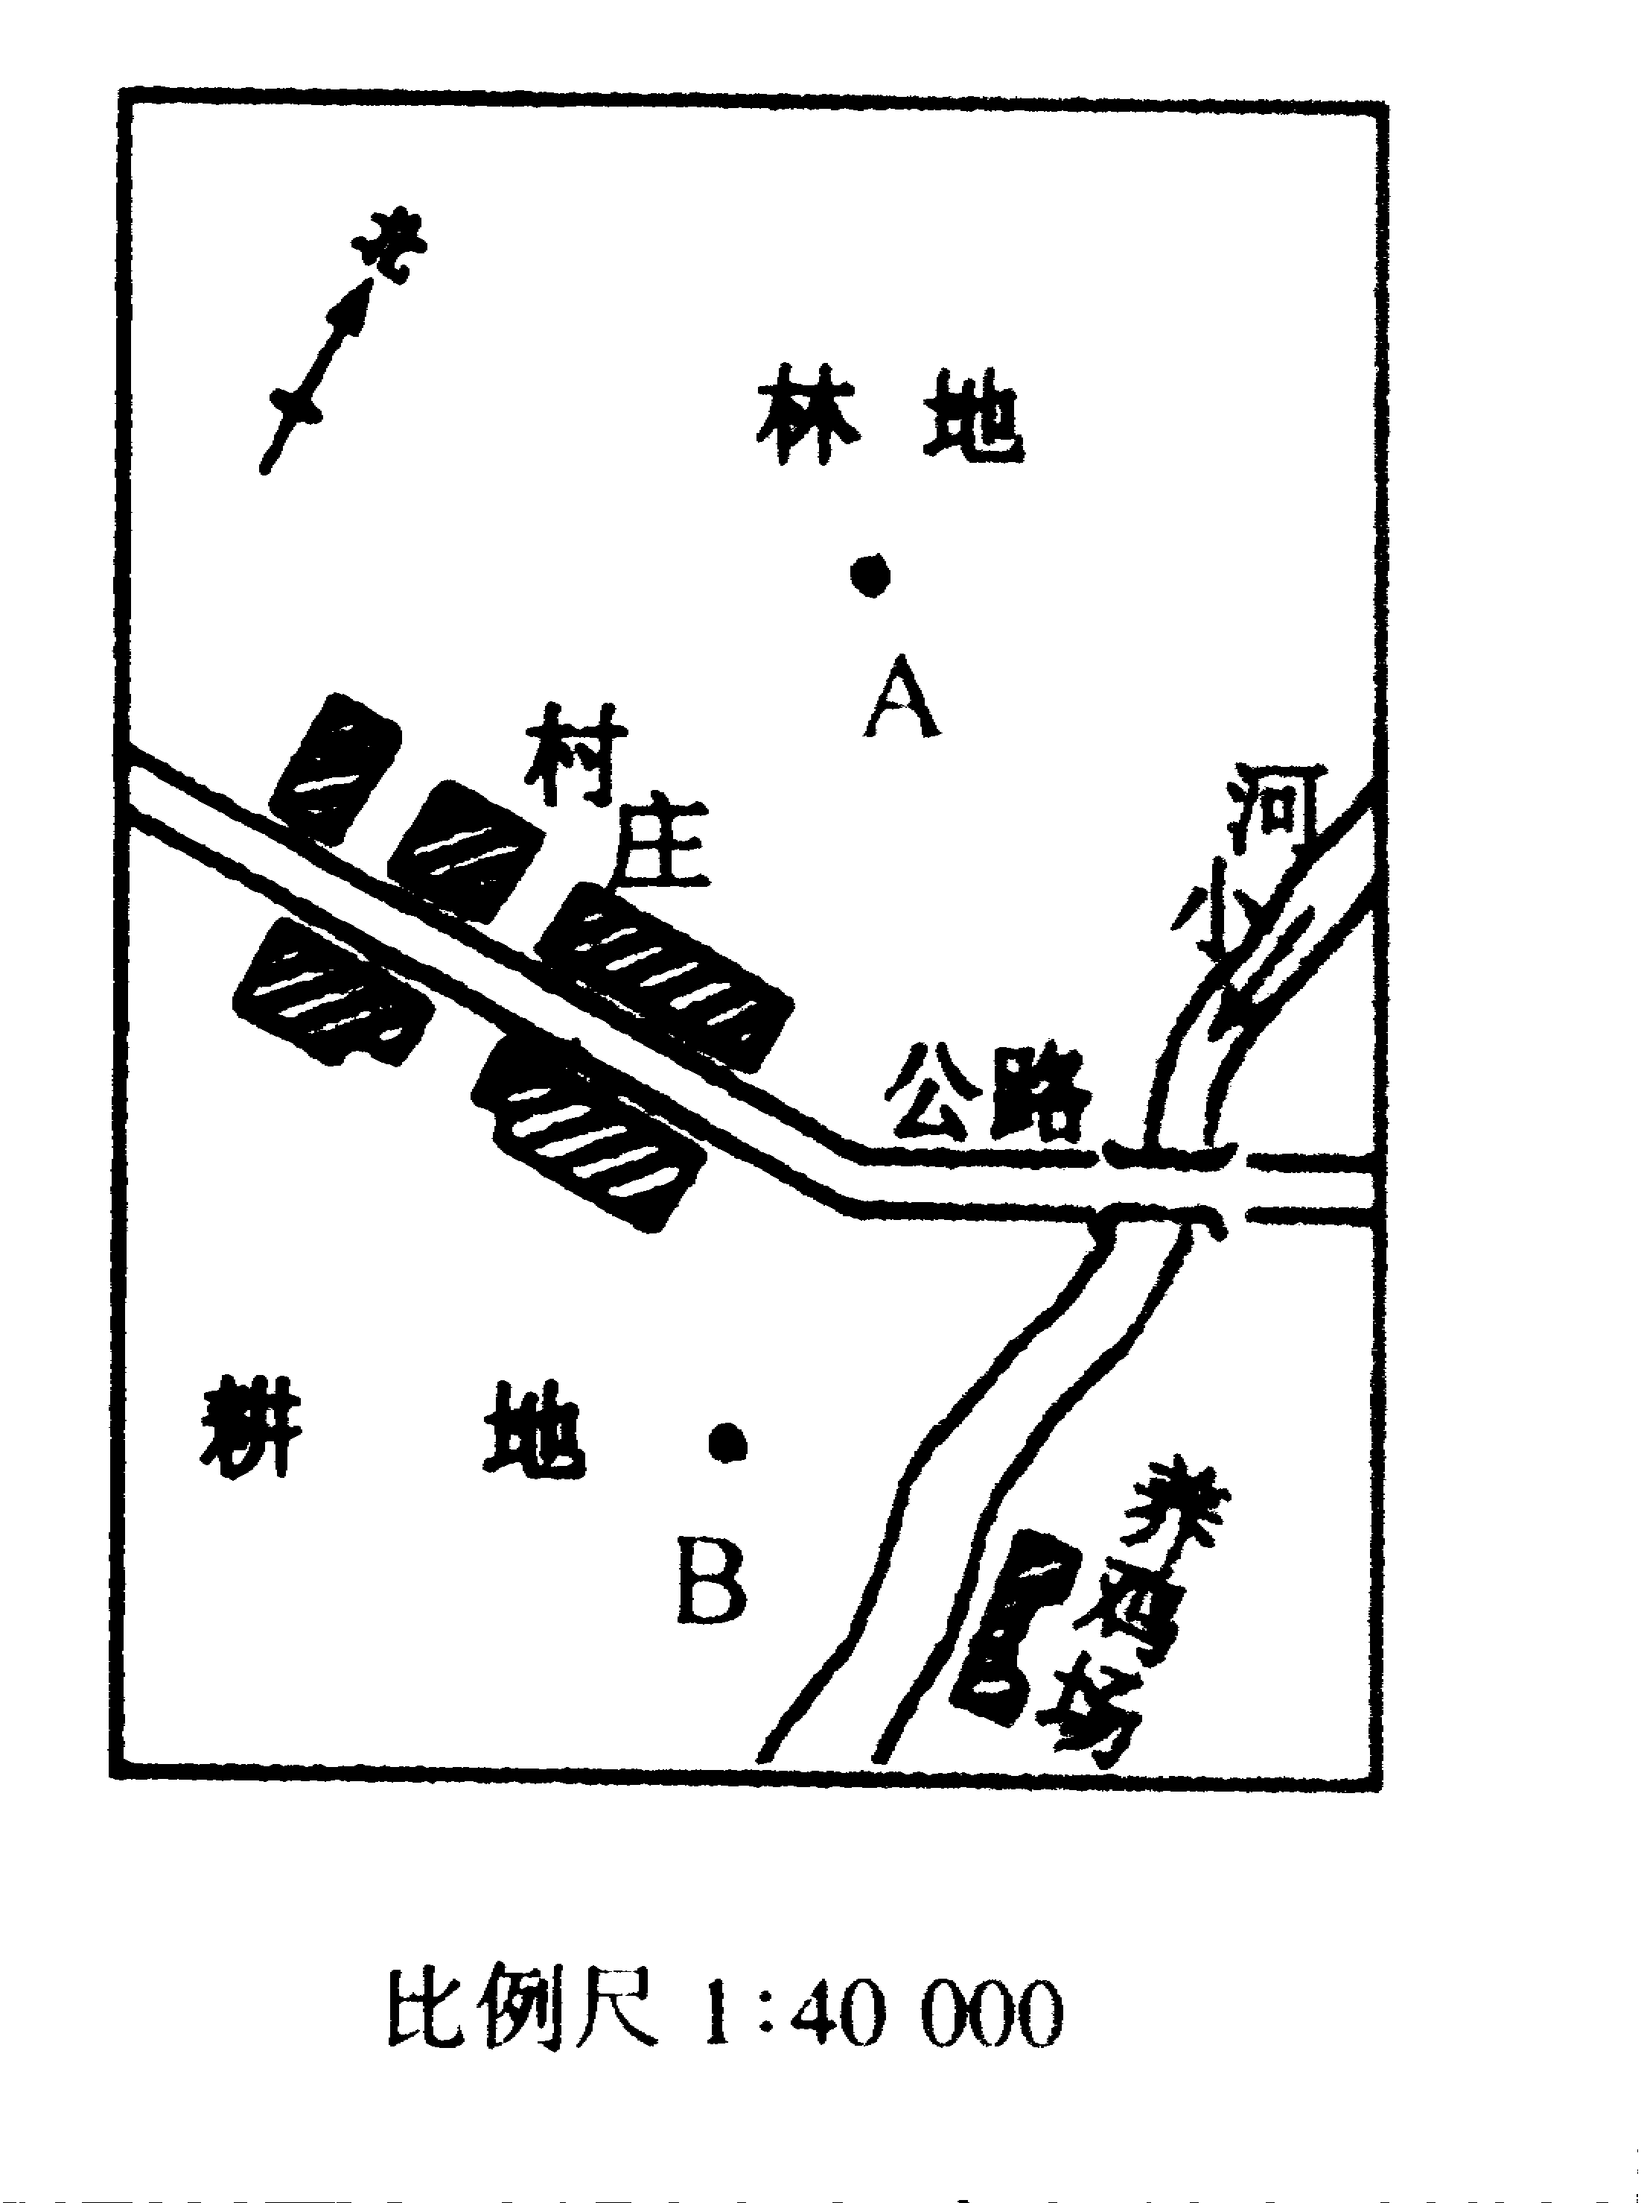
左：＿＿＿ 右：＿＿＿
⑵图中小河的流向是从＿＿＿往＿＿＿流。
⑶一辆汽车从村庄向小河方向驶过公路桥，
其行驶方向应是：先从＿＿＿向＿＿＿；
再从＿＿＿向＿＿＿。
⑷量算图中（比例尺为1：40000）A、B两地的
实地距离：＿＿＿＿＿＿。
三、拓展提高
18.如果让你在长和宽各为20厘米的纸张上画一幅中国政区图（不留边框），并要求内容尽可能详细，应选择多大的比例尺最为合适？（提示：中国疆域南北长5500千米，东西宽5000千米。）
19.读图回答下列问题：
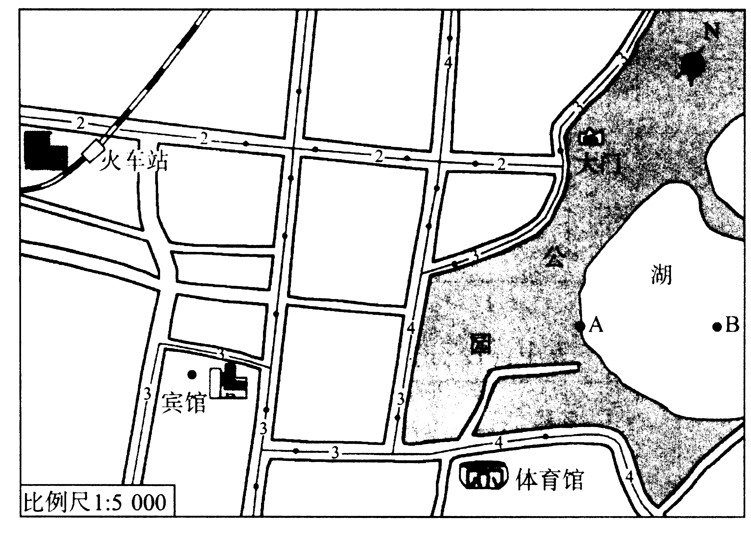

⑴图中火车站在宾馆的什么方向？＿＿＿＿＿＿＿＿＿＿＿＿＿＿。
⑵量算一下宾馆到火车站的直线距离有多远？＿＿＿＿＿＿＿＿＿。
⑶从宾馆到公园选择哪条公交线路最好？并说明选择的理由：＿＿＿＿＿＿＿＿＿＿＿＿＿＿＿＿＿＿＿＿＿＿＿＿＿＿＿＿＿＿＿＿＿＿＿＿＿＿＿＿＿＿。
⑷假如有一天刮东北风，那么湖中的船只从A处划到B处，是顺风还是逆风？＿＿＿＿＿＿＿＿＿＿＿＿＿＿＿＿＿＿。
⑸如果划船保持20米/秒的速度，从A处到B处需要多少时间？＿＿＿＿＿＿＿。
第二单元 地球的面貌之一：认识地球
[重点考点]

课标内容 智能要求
地球的形状与大小 记住地球的平均半径、赤道周长和表面积
记住地轴、两极、赤道、本初子午线
地球仪 知道经、纬线和经、纬度的划分方法
记住南、北半球和东、西半球的划分标准
会用经纬网地图确定地球上任意地点的位置
记住地球自转、公转的方向和周期
会用事实材料说明地球运动产生的地理现象
地球的运动 知道昼夜交替、四季变化的产生原因及其地理意义
理解地球上五带的划分依据和划分方法

[典型例题]
例1．（2006年泰安市）下面四幅图中，按A在B的方向排序，正确的说法是（ ）
A．西北、东北、西南、西北 B．西南、东北、西北、西北
C．东南、正西、西南、东北 D．东北、西北、西北、西南

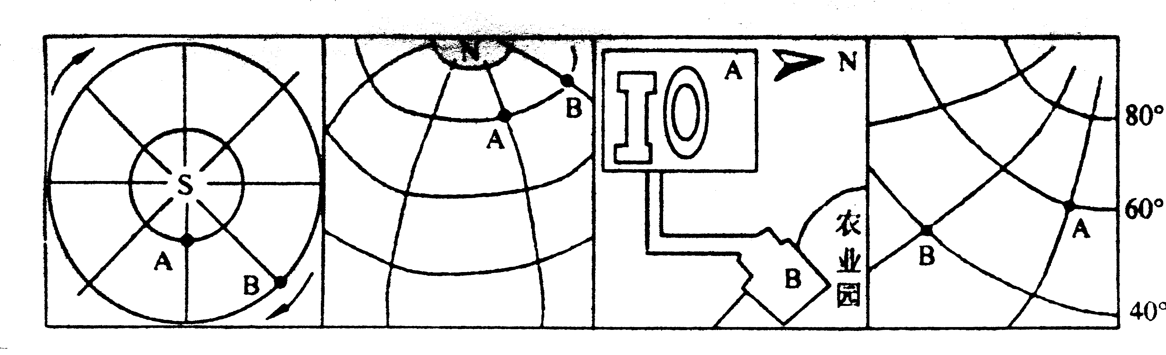

解析：本题考查如何在地图上确定方向。第一幅图是以南极点为中心的地图，图中箭头表示地球自转方向——自西向东，我们知道，从南极上空看自转方向呈顺时针，从北极上空看，呈逆时针。图中箭头指向东，则A必在B的偏东方，A比B离南极点近，说明A在B的偏南方，因此A在B的东南方向；第二幅图中，A、B在同一条纬线上，它们之间的方位关系是正东或正西，在B点面对北方，左西右东，由此判断A在B的正西方；第三幅图可根据指向标判断出A在B的西南方向；第四幅图要先根据纬度越往北度数越大的规律，判断出A在B偏北方向，然后在B点面对北方，左西右东，A在B的偏北方，最后综合起来确定A在B的东北方。
答案：C。
例2：（2006年德州市）在下列节日，德州市日出最早、正午时刻树木影子最短的是（ ）
A．元旦 B．春节 C．中秋节 D．国际儿童节
解析：每年6月22日（或前、后一天），太阳光直射在北回归线上。因此，日期越接近夏至日，北半球的地方正午时刻物体的影子越短，日出也越早，白昼时间也越长。
答案：D。
[智能训练]
一、单项选择题
1. 有关经纬线长度的说法，正确的是 （ ）
A．所有纬线都等长 B．赤道的长度与经线等长
C．赤道的长度约是经线长度的2倍 D．赤道的长度比经线稍长
2.下列说法正确的是 （ ）
A．本初子午线是地球仪上最长的经线 B．0º经线东侧为西经、西侧为东经C．180º经线是东、西半球的分界线 D．向东数值递减的是西经
3.与著名诗句“坐地日行八万里，巡天遥看一千河”最为吻合的地点是（ ）
A．赤道 B．北极圈 C．南极点 D．北回归线
4.某地以东是西经，以西是东经，以北四季变化明显，以南有阳光直射深井井底的现象。该地位于 （ ）
A．0º，120ºE B．60ºN，160ºE
C．23.5ºS，160ºE D．23.5ºN，180º
5.有人从赤道上某点出发，依次朝正北、正西、正南、正东各走100千米，最后其终点应该位于 （ ）
A．出发点 B．出发点正东 C．出发点正西 D．出发点正南
6.下列各点中，符合“西半球、北半球、低纬度”三个条件的是 （ ）
A．20ºW，60ºN B．0º，26ºN
C．180º，17ºN D．19ºW，15ºS
7.西半球的范围是 （ ）
A．本初子午线以西至180º之间 B．160ºE以东至20ºW之间
C．180º经线以西至0º 经线之间 D．20ºW以东至160ºE之间
8.甲、乙两人从赤道出发，甲向北行，乙向东行，如果两人前进方向保持不变，将会出现的情况是 （ ）
A．甲、乙两人都可回到出发地点
B．乙能回到出发地点，甲则不能
C．甲能回到出发地点，乙则不能
D．甲、乙两人都不可能回到出发地点
9.某地东侧是西半球，西侧是东半球，北侧是中纬度，南侧是高纬度，此地点是（ ）
A．西经20º与赤道交点 B．东经160º与南纬60º交点
C．东经160º与南纬60º交点 D．西经20º与北纬60º交点
10.划分五带的最主要依据是 （ ）
A．正午太阳高度的大小 B．有无极昼极夜
C．有无明显的四季变化 D．获得太阳光热的多少
11.一架飞机从上海起飞，如果途中不改变方向，一直朝正北飞行。那么它最终可以 （ ）
A．绕地球一周 B．到达北极点 C．到达南极点 D．到达上海
12.甲地位于31ºN，165ºE；乙地位于28ºS，125ºW。甲地在乙地的（ ）
A．西北方向 B．东北方向 C．东南方向 D．西南方向
13.下列四地中，6月22日中午身高相同的人影子最长的是 （ ）
A．济南 B．成都 C．海口 D．北京
14.当120ºE是正午的时候，下列处于午夜时分的是 （ ）
A．0º经线 B．60ºW经线 C．60ºE经线 D．180º经线
15.下列说法中，正确的是 （ ）
A．热带都在低纬度，寒带都在高纬度
B．低纬度都在热带，高纬度都在寒带
C．中纬度都在温带，高纬度都在热带
D．低纬度都有阳光直射现象，高纬度都有极昼极夜现象
二、综合思维
16.写出图中A、B、C各点的地理坐标。
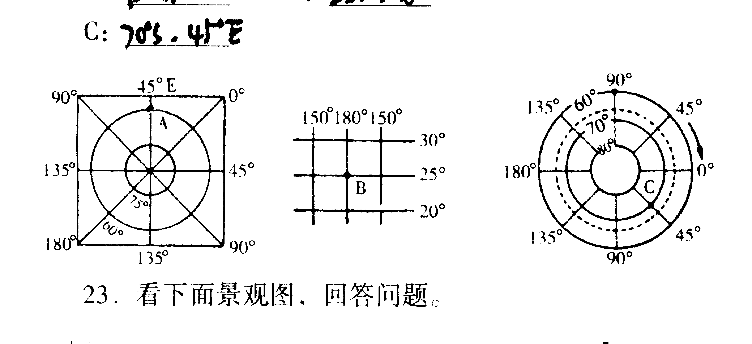
A：＿＿＿＿＿＿； B：＿＿＿＿＿＿； C：＿＿＿＿＿＿。
17.读下图，完成有关要求。

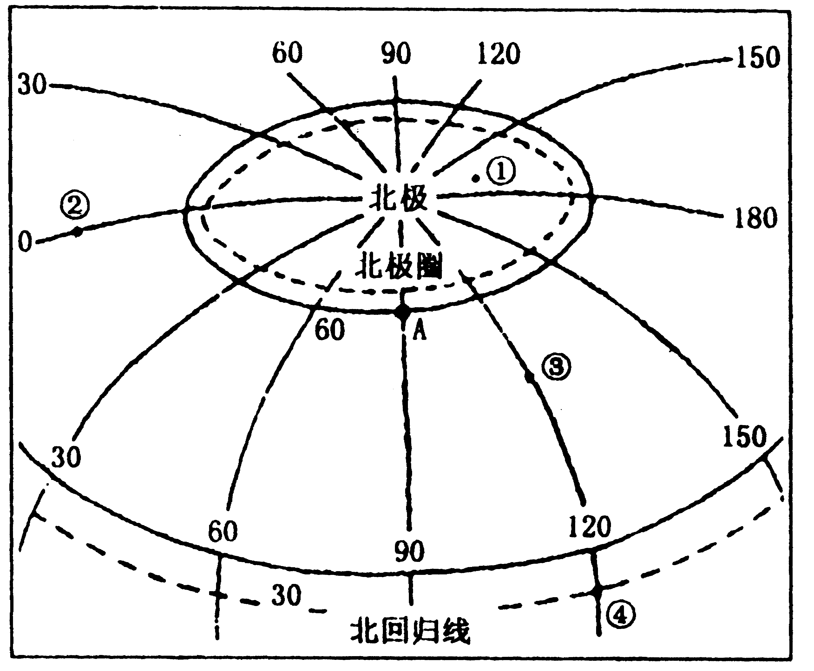

⑴A点的经度是＿＿＿＿，纬度是＿＿＿＿。
⑵图中①、②、③、④四地中，位于西半球的是＿＿＿＿地，有阳光直射的是＿＿＿＿地。
⑶按照地球上五带的划分，①地属于＿＿＿＿带，②地属于＿＿＿＿带。
⑷ 判断：③地在④地的＿＿＿＿方向， ②地在④地的＿＿＿＿方向。
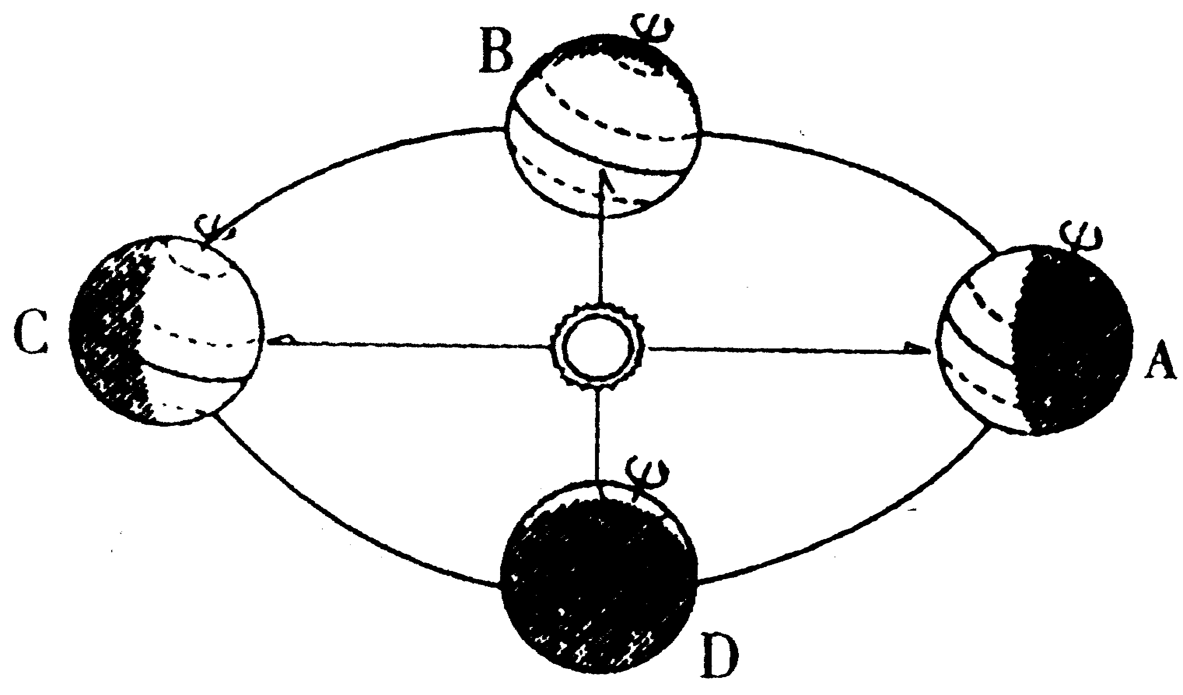
18.读地球公转示意图，回答下列问题。

⑴在图中用箭头标出地球公转方向。
⑵当地球公转到B位置时，正值北半球的＿＿＿＿节气，此时阳光直射在＿＿＿＿。
⑶当地球公转到C位置时，南极圈以南地区出现＿＿＿＿现象，菏泽市的昼夜长短情况是＿＿＿＿。
⑷我国航天员杨利伟与2003年10月15日乘坐载人航天飞船首飞成功。当时地球在绕太阳公转的轨道上，大致正运行在上图中的＿＿＿＿（区间范围）。
A．AB之间 B．BC之间 C．CD之间 D．AD之间
拓展提高
19. 2001年3月23日，俄罗斯“和平”号空间站第一批碎片安全坠入44.4ºS、150ºW的某大洋海域。这个地点应该位于＿＿＿＿。
A．北太平洋、东半球 B．南太平洋、西半球
C．南大西洋、西半球 D．南印度洋、东半球
20. 一艘失事的货轮向救生船发出紧急呼救“SOS”信号，并及时告知货轮所处的位置为：纬度25º，经度90º。救生船按照接收到的信息，能否准确无误地赶到货轮出事地点＿＿＿＿＿＿？说说你的理由＿＿＿＿＿＿＿＿＿＿＿＿＿＿＿＿＿＿＿＿＿＿＿＿＿＿＿＿＿＿＿＿＿＿＿＿＿＿＿＿＿＿＿＿。

第二单元 地球的面貌之二：世界的陆地和海洋
[重点考点]

课标内容 智能要求
会描述全球海陆分布特点；知道大陆、岛屿、半岛、大洋、海峡
海陆分布 会根据地图说出七大洲、四大洋的地理分布
能识别等高线地形图上的山顶、山脊、山谷、鞍部等地形种类
世界地形 知道五种基本地形的形态特征
知道板块构造学说，记住六大板块的名称
海陆变迁 能说出著名山系及火山、地震分布与板块运动的关系

[典型例题]
例1：（2006年厦门市）下列属北冰洋和南极洲共同特点的有 （ ）
A．跨经度最广 B．跨纬度最广 C．地势最高 D．地势最低平
解析：本题着重考查北冰洋、南极洲的位置和地形，并涉及到经纬度的一些基本知识，具有一定的综合性。北冰洋位于地球的最北端，而南极洲位于地球的最南端，且北极点位于北冰洋中，南极点位于南极洲内。由经线的定义可知，所有的经线都必定交会于南北两极点，故A为正确答案。另外，通过看图可以知道北冰洋和南极洲所跨纬度远不如亚洲等大洲，而且一个大洋与一个大洲的海拔高度也是不会相同的，因此B、C、D都是该选择题中的迷惑项。由此可见，同学们只有复习好基础知识，才能选择出正确的答案来。
答案：A。
例2：（2002年扬州市）澳大利亚大陆所处的板块是 （ ）
A．太平洋板块 B.印度洋板块 C．亚欧板块 D．非洲板块
解析：这是一道“无图考图”题，重点考查六大板块的范围。题目具有一定的迷惑性，很多同学做题时都容易选择A或C。其实，澳大利亚大陆正好位于亚洲、太平洋和印度洋的交界处，如果不仔细阅读地图，确实比较难于把握。如果能认真读图，并记住六大板块的范围，也就比较容易确定正确答案了。
答案：B。
[智能训练]
一、单项选择题
1.有北回归线穿过的一组大洲是 （ ）
A．亚洲、非洲、北美洲 B．亚洲、欧洲、南美洲
C．亚洲、欧洲、北美洲 D．非洲、大洋洲、南美洲
2.关于地表海陆分布的叙述，正确的是 （ ）
A．北半球的陆地面积大于海洋面积
B．北半球的陆地面积大于南半球的陆地面积
C．西半球的陆地面积大于东半球的陆地面积
D．北极地区以陆地为主
3.被五个大洲包围的大洋有 （ ）
A．大西洋、印度洋 B．太平洋、大西洋
C．北冰洋、大西洋 D．太平洋、印度洋
4.下列各组地名中，均为大洲分界线的是 （ ）
A．京杭运河、苏伊士运河 B．巴拿马运河、苏伊士运河
C．乌拉尔山脉、阿尔卑斯山脉 D．土耳其海峡、霍尔木兹海峡
5.地球上跨纬度最多的大洲是 （ ）
A．非洲 B．南极洲 C．北美洲 D．亚洲
6.下列关于等高线的说法，正确的是 （ ）
A．等高线的高度是相对高度 B．等高线闭合的地方是山顶
C．等高线密集的地方，坡度就陡 D．等高线向高处凸出的地方是山脊
7.关于海底地形的叙述，正确的是 （ ）
A．海洋的主体部分是大陆架 B．海洋深处的地形一般是大陆架
C．海沟都位于大洋的中部 D．大陆架深度一般不超过200米
8.下列地图中，能够最直观地表示地势高低起伏状况的是 （ ）
A．等高线地形图 B．地形剖面图
C．分层设色地形图 D．平面示意图
9.安第斯山脉是由于 （ ）
A．太平洋板块与美洲板块碰撞而成 B．太平洋板块与南极洲板块碰撞而成
C．美洲板块与南极洲板块碰撞而成 D．非洲板块与印度洋板块碰撞而成
10.下列叙述，不正确的是 （ ）
A．印度半岛属于亚欧板块，澳大利亚大陆属于印度洋板块
B．六大板块中，只有太平洋板块全部为海洋板块
C．板块内部比较稳定，板块交界地带地壳比较活跃
D．世界的火山、地震主要集中分布在板块交界地带
11.已知甲地海拔为2000米，乙地与甲地的相对高度为1000米，则乙地的海拔为（ ）
A．3000米 B．1000米 C．1000~3000米之间 D．1000米或3000米
12.下列各大洲中，地形特点相近的是 （ ）
A．亚洲与非洲 B．亚洲与欧洲
C．北美洲与南美洲 D．亚洲与大洋洲
13.位于欧、亚、非三洲之间的海域是 （ ）
A．里海 B．地中海 C．红海 D．黑海
14.环太平洋地带是世界上火山和地震集中的地带，与这个火山地震带的形成无关的板块是 （ ）
A．非洲板块 B．美洲板块 C．南极洲板块 D．印度洋板块
15.下列地理事物或地理现象，不能作为海陆变迁证据的是 （ ）
A．在喜马拉雅山区发现海洋生物化石
B．在台湾海峡的海底发现古河流遗迹
C．日本神户的人工岛
D．地球绕太阳公转、日月星辰东升西落
二、综合思维
16.读南北半球的海陆分布图，回答下列问题。
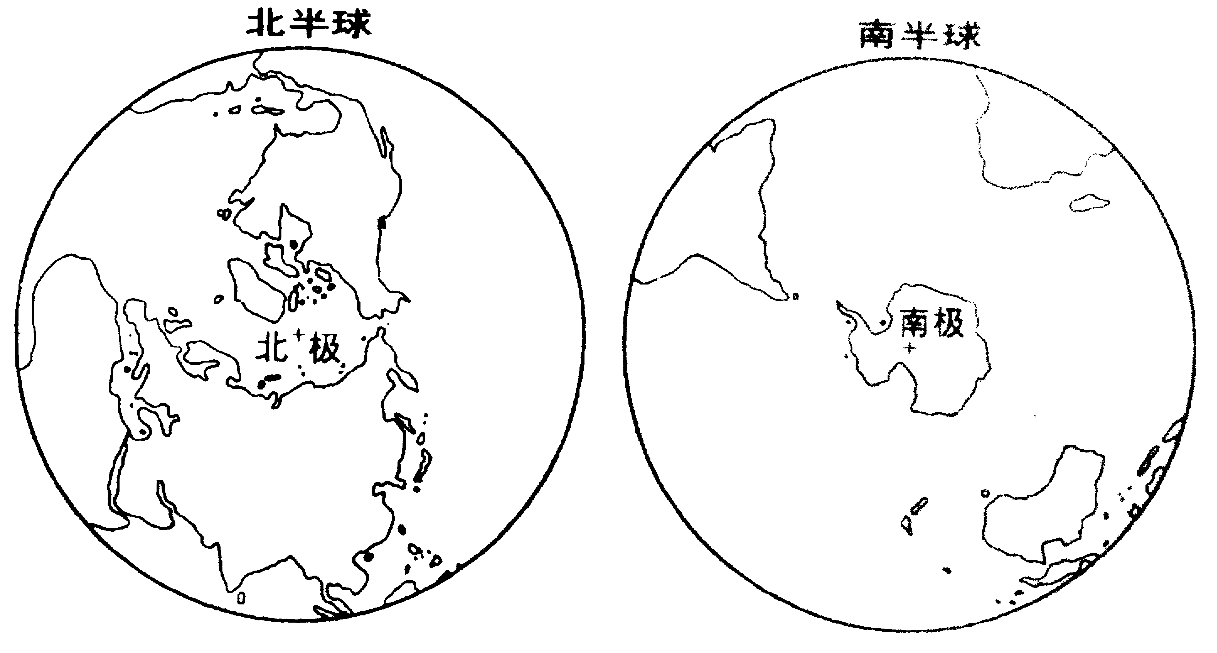

⑴在图上填注七大洲、四大洋的名称。
⑵读图可知，全部位于北半球的洲有＿＿＿＿洲和＿＿＿＿洲；全部位于南半球的洲是＿＿＿＿洲。
⑶全部位于北半球的大洋是＿＿＿＿洋，它被＿＿＿＿洲、＿＿＿＿洲和＿＿＿＿洲三大洲所包围。
17.读下面等高线地形图，完成要求。
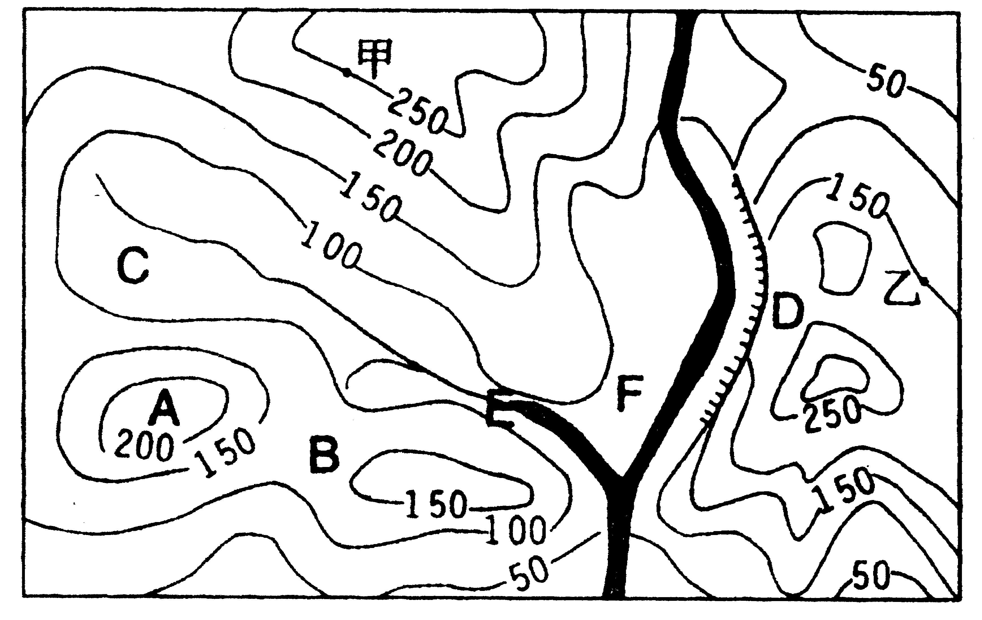

⑴写出图中字母所在部分的地形名称：A＿＿＿ ， B＿＿＿ ， C＿＿＿＿ ，D＿＿＿＿。
⑵甲地海拔为＿＿＿＿米，甲、乙两地的相对高度约＿＿＿＿米。
⑶甲地在乙地的＿＿＿＿方向。
⑷如果在图示地区建造一座水库，最适合修建拦水大坝的地点是字母＿＿处。
18.读下面板块构造示意图，回答问题。
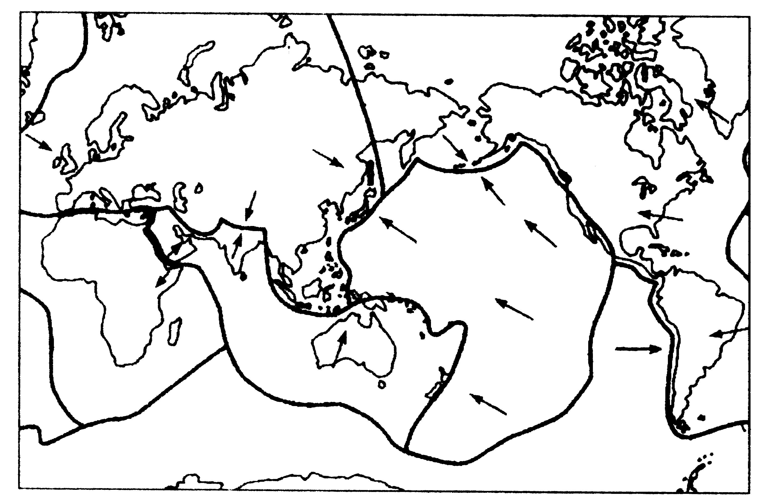

⑴自编序号，将六大板块名称填入图中适当位置。
⑵阿拉伯半岛、印度半岛所在的板块是＿＿＿＿板块。
⑶世界火山地震带主要分布在＿＿＿＿洋周围。
⑷太平洋周围的火山地震带就是太平洋板块与＿＿＿＿板块、＿＿＿＿板块、＿＿＿＿板块和＿＿＿＿板块的交界地带。
⑸地中海—喜马拉雅火山地震带就是亚欧板块与＿＿＿＿板块和＿＿＿＿板块的交界地带。
⑹我国处在＿＿＿＿板块、＿＿＿＿板块和＿＿＿＿板块的交界地带，因而是一个地震较为频繁的国家。
三、拓展提高
19.请阅读下面“台湾海峡的变迁”，回答有关问题。
地质工作者经过大量的研究，认为台湾海峡曾经历了多次的海陆变迁。2亿多年以前曾经为海洋，在距今4000万年左右，台湾海峡受挤压第一次抬升为陆地。以后海峡地壳时沉时升，使台湾地区与大陆之间时分时连。尤其是第四纪冰期时，每当冰期，气候寒冷，海面下降，海峡地区便成了陆桥；每当间冰期，气候变暖，冰雪消融，海面升高，陆桥又被淹没成海峡了……
⑴以上资料进一步说明了＿＿＿＿学说的正确性，台湾岛位于＿＿＿＿板块与＿＿＿＿板块之间。
⑵资料中提到的“台湾地区与大陆时分时连”，你认为：“时分”是因为＿＿＿＿＿＿＿＿＿＿＿＿＿＿＿＿；“时连”是因为＿＿＿＿＿＿＿＿＿＿＿＿＿＿＿＿。
⑶煤是由陆地上森林转化而来的，科学家们在台湾海峡的海底发现了丰富的煤层，你能解释这一怪现象吗？＿＿＿＿＿＿＿＿＿＿＿＿＿＿＿＿＿＿＿＿＿＿＿＿＿＿＿＿＿＿＿＿＿＿＿＿＿＿＿＿＿＿＿＿＿＿＿＿＿＿＿＿＿＿＿＿。

第四单元 世界的居民

[重点考点]
课标内容 智能要求
记住世界人口的增长特点和分布特点
人口与人种 理解人口问题对社会、经济及自然环境的影响
知道世界三大人种的特点会读图说出其主要分布地区
能读图说出联合国六种工作语言的主要分布地区
语言和宗教 知道世界三大宗教及其主要的分布地区
理解不同的国家和地区有不同的宗教信仰、文化传统
会说出城市景观与乡村景观的差异
聚落与文化遗产 能理解聚落与自然环境的关系
懂得保护世界文化遗产的意义

[典型例题]
例1：（2006年吉林市）关于世界人口分布的叙述，正确的是 （ ）
A．人口稠密地区都分布在发展中国家
B．面积较大的平原都是人口稠密地区
C．人口自然增长率最高的洲是南美洲
D．荒漠、极地、高山高原、热带雨林等地区人口稀少
解析：解答本题的具体知识要点为：①人口稠密地区与人口自然增长率最高的地区不能混淆，因为人口稠密地区是指人口密度大的地区，主要分布在中、低纬度自然条件较好的近海地带。而人口自然增长率的高低，是衡量一个国家或地区人口增长快慢的一个重要指标，就目前而言，发达国家人口增长慢，如欧洲；发展中国家人口增长率快，如非洲。②世界的人口稠密地区确实以平原地区为主，但并不是所有的大平原都是人口稠密区，如亚马孙平原为原始的热带雨林，俄罗斯、加拿大北部的平原靠近极地，这些地方的人口都非常稀少。
答案：D。
例2 ：（2006年临汾市）某跨国公司专门为黑种人配方生产的化妆品，下列国家中最可能有销售市场的是 （ ）
A．印度 B．俄罗斯 C．日本 D．沙特阿拉伯
解析 ：本题主要考查世界主要人种的分布情况。阅读“世界人种的分布”图可知：俄罗斯主要是白色人种和黄色人种，日本主要是黄色人种，沙特阿拉伯主要是白色人种，而印度主要为白色人种和黑色人种。
答案：A。
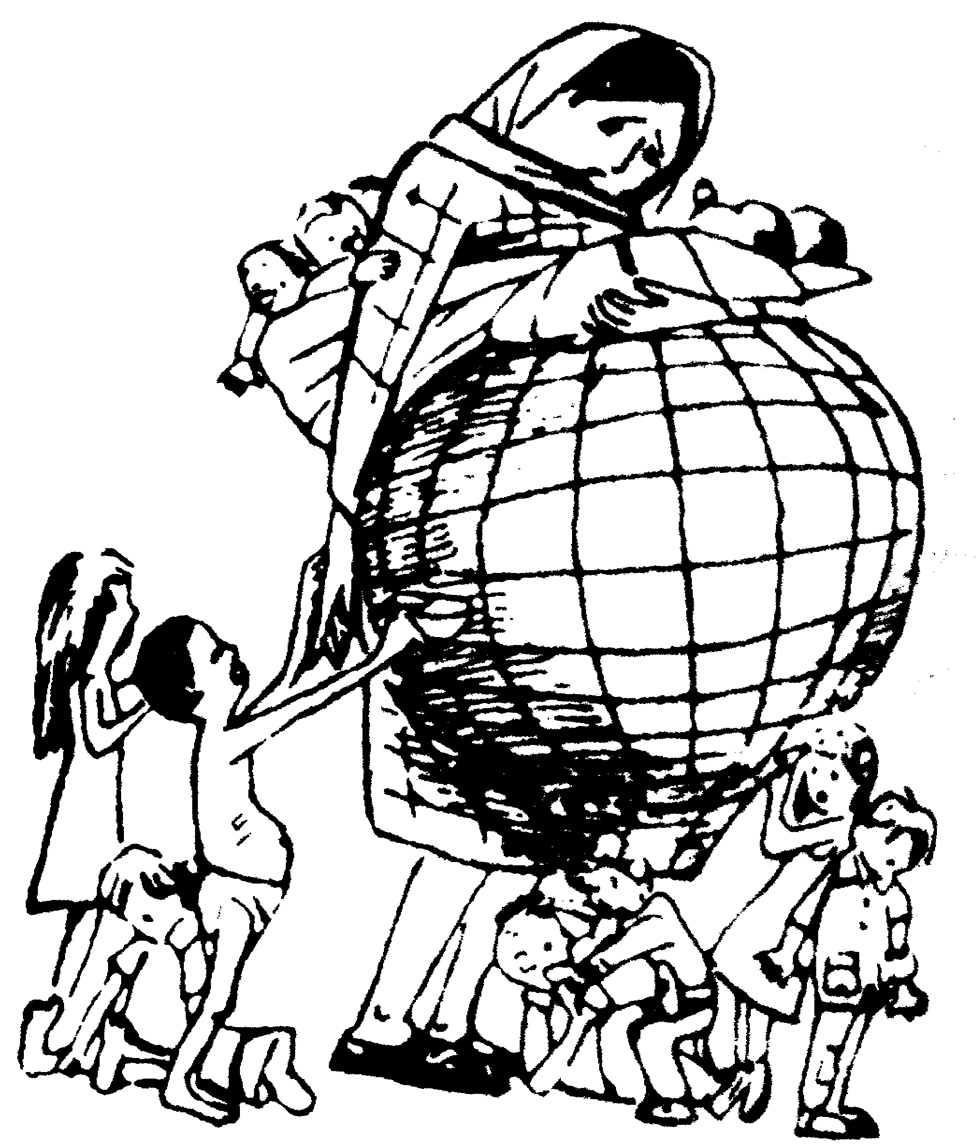
例3：（2006株洲市）读题名为“苦难的母亲”的漫画，说出这幅漫画的含义。

解析：首先把地球比做养育人类的“母亲”，然后分析人口过多，超过了“母亲”的供应能力而带来许多社会问题；最后指出必须控制人口增长。
答案：漫画把地球比做人类的母亲，人类要从母亲（地理环境）那里获得生活所需的物质和能量。如果人口过多而超过“母亲”的供应能力，不仅不能满足人类生活的需要，还会带来教育、就业、住房、交通等一系列社会问题。因此必须控制人口增长，合理利用资源，保护地球环境，以实现人类的可持续发展。
[智能训练]
一、单项选择题
1.一个百万人口的城市，占地面积为25平方千米，2003年出生婴儿15000个，同年有2000人死亡。该市2003年的人口自然增长率和2004年初的人口密度分别是（ ）
A．13%，40000人/k㎡ B．1.5%，400000人/k㎡
C．17%，4000人/k㎡ D．1.3%，40000人/k㎡
2.世界上人口最多的民族是 （ ）
A．俄罗斯族 B．壮族 C．汉族 D．阿拉伯族
3.下列关于人种的叙述，正确的有 （ ）
A．印度多为黑色人种 B．美洲的印第安人属于黄色人种
C．非洲各地都是黑色人种 D．亚洲都属黄色人种
4.“人口自然增长率等于零”的含义是 （ ）
A．表示该地区不出生婴儿 B．表示该地区出生率等于零
C．表示该地区死亡率等于零 D．表示该地区出生率与死亡率相等
5.下列关于人口密度的说法，正确的是 （ ）
A．人口多的国家人口密度就大 B．人口少的国家人口密度就小
C．人口密度的大小与人口总数有关 D．人口密度大的地区，人口增长快
6.下列地区中，人口较为稀少的是 （ ）
A．中国东部 B．马来群岛东部 C．印度东北部沿海 D．墨西哥高原
7.下列国家与其民族和人种组合错误的是 （ ）
A．中国——汉族——黄种人 B．德国——日耳曼族——白种人
C．日本——大和族——黄种人 D．俄罗斯——哈萨克族——白种人
8.关于世界人口分布的叙述，正确的是 （ ）
A．赤道附近人口稠密，两极地区人口稀少
B．平原地区人口稠密，山区人口稀少
C．北半球中低纬度的近海平原人口稠密
D．发达国家人口稠密，发展中国家人口稀少
9.从历史上看，英语使用广泛的原因是 （ ）
A．英语书写方便，易读易学 B．英语出现的历史悠久
C．到英国留学的人员多 D．殖民地扩张的结果
10.拉丁美洲使用的语言主要是 （ ）
A．西班牙语、葡萄牙语 B．英语、西班牙语
C．希腊语、阿拉伯语 D．法语、西班牙语
11.中东地区的耶路撒冷是哪三大宗教的“圣城”？ （ ）
A．伊斯兰教、基督教、佛教 B．伊斯兰教、基督教、犹太教
C．伊斯兰教、基督教、印度教 D．伊斯兰教、犹太教、佛教
12.被基督教称为“经典”的是 （ ）
A．《古兰经》 B．《金刚经》 C．《诗经》 D．《圣经》
13.双层木楼和竹楼分布在我国的 （ ）
A．黄河流域 B．长江中下游地区 C．云贵高原 D．塔里木盆地
14.下列古文化遗产属于埃及的是 （ ）
A．雅典卫城 B．自由女神像
C．拉美西斯二世神庙 D．悉尼海滨歌剧院
15.人口大量进入城市将会带来的问题有 （ ）
①环境污染 ②交通拥挤、居住条件差 ③绿地面积扩大 ④就业机会增多 ⑤供水不足 ⑥犯罪率上升
A．①②④⑤ B．①②③④⑤ C．②③④⑥ D． ①②⑤⑥
二、综合思维
16.阅读下图，回答问题。
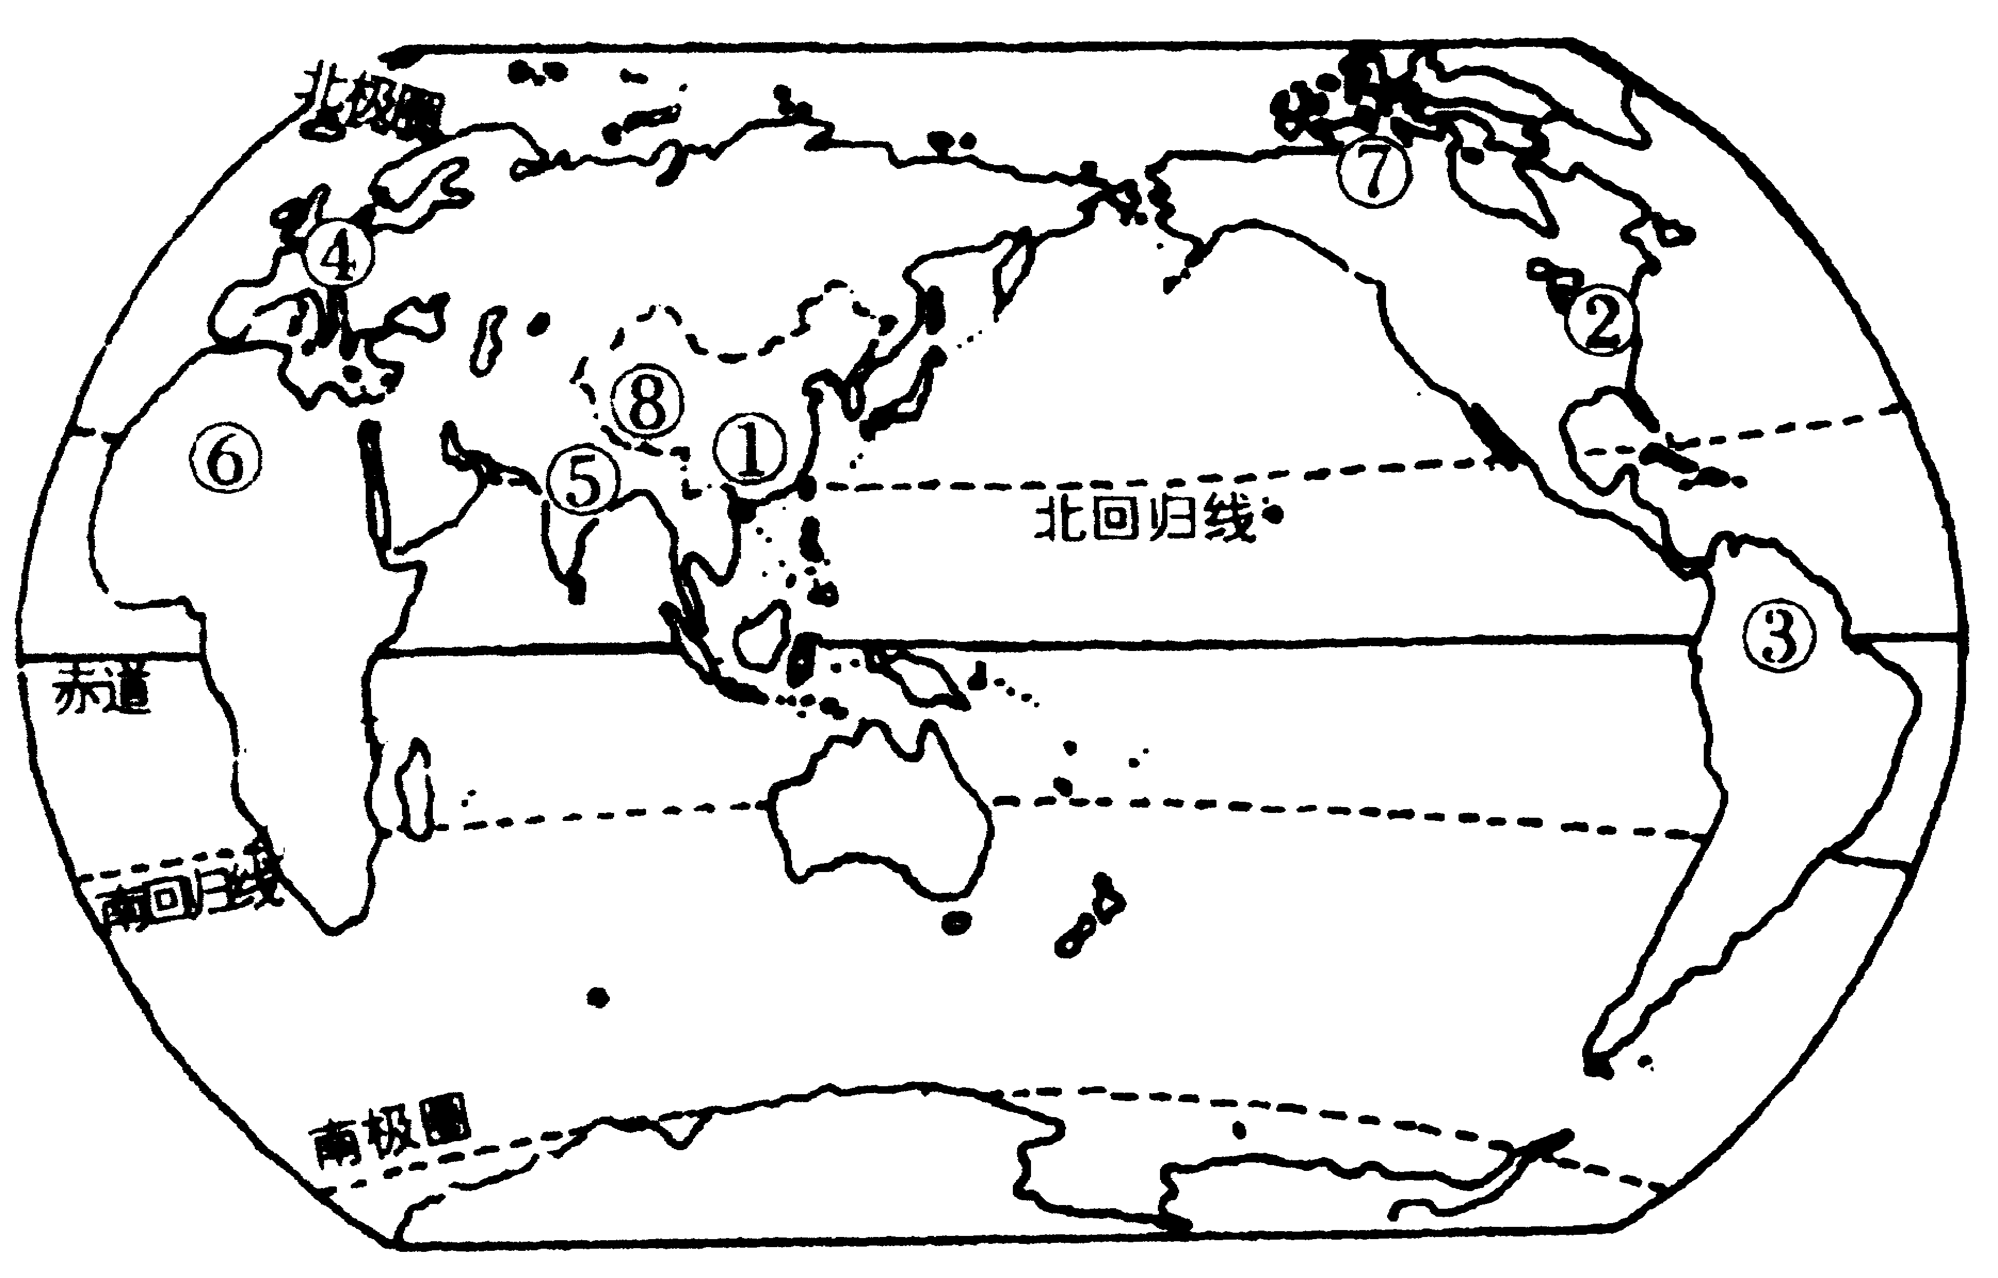

⑴图中人口稠密的四个地区是＿＿＿＿（填数码），这四地人口稠密的原因是＿＿＿＿＿＿＿＿＿＿＿＿＿＿＿＿＿＿＿＿＿＿＿＿＿＿＿。
⑵写出图中四个人口稀少地区的数字，并简述其原因。
数字 | 人口稀少的原因 | 数码 | 人口稀少的原因
 | 湿热的热带雨林 |  | 热带沙漠地区
 | 寒带亚寒带地区 |  | 青藏高原地区
⑶数码＿＿＿＿所在国家的居民为白色和黑色人种混居；数码＿＿＿＿所在地区的阿拉伯人较多；数码＿＿＿＿所在地区的原始居民为印第安人。
⑷数码④所在地区的居民多信仰＿＿＿＿教；数码②所在国家通用的语言是＿＿。
17.读下面A、B两国人口金字塔图，分析回答问题。
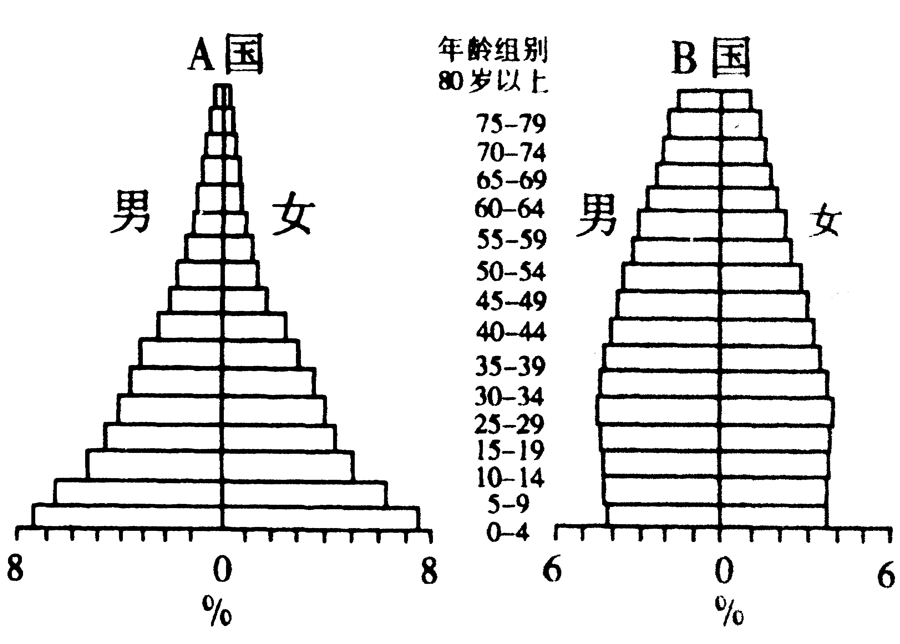

⑴两个国家中，人口自然增长率较高的是＿＿＿＿国；人口自然增长率较低的是＿＿＿＿国。
⑵B国60岁以上的老年人所占的比重约为＿＿＿＿，这表明该国人口已经步入＿＿＿＿阶段。这种现象多出现在＿＿＿＿（发达或发展中）国家。
⑶若A国不控制人口增长，将会带了带来哪些后果？＿＿＿＿＿＿＿＿＿＿＿＿＿＿＿＿＿＿＿＿＿＿＿＿＿＿＿＿＿＿＿＿＿＿＿＿＿＿＿＿＿＿＿＿。
⑷B国所面临的人口问题主要表现在哪些方面？＿＿＿＿＿＿＿＿＿＿＿＿＿＿＿＿＿＿＿＿＿＿＿＿＿＿＿＿＿＿＿＿＿＿＿＿＿＿＿＿＿＿＿＿＿＿＿＿。
三拓展提高
18.绘图分析题。
⑴请根据下列1750~1999年的世界人口数（单位：亿），绘制一张世界人口增长折线示意图。

1750年 | 7.3 | 1960年 | 30
1900年 | 9.6 | 1976年 | 40.4
1930年 | 19.8 | 1999年 | 60
（亿）
60
50
40
30
20
10
0
1750 1900 1930 1960 1976 1990 1999（年）

⑵就所绘上述示意图分析：世界人口增长有何特征？＿＿＿＿＿＿＿＿＿＿＿＿＿＿＿＿＿＿＿＿＿＿＿＿＿＿＿＿＿＿＿＿＿＿＿＿＿＿＿＿＿＿＿＿＿＿。
19.读下面三大宗教建筑物图，回答：
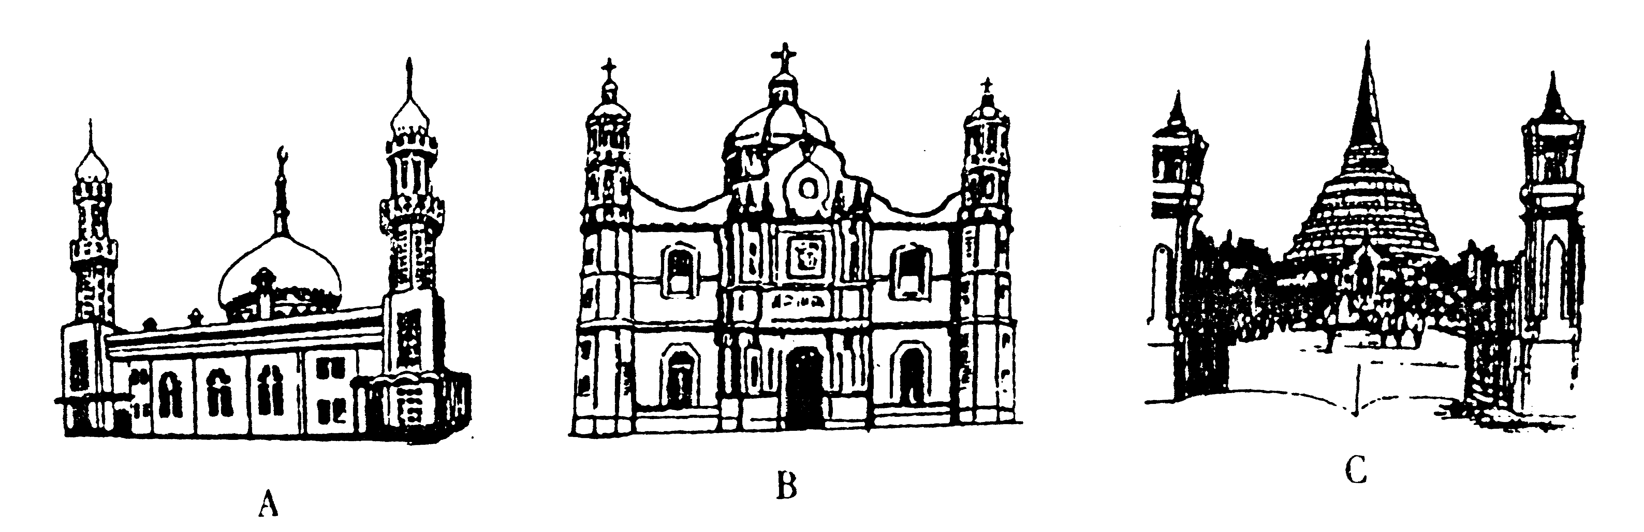

⑴A、B、C各图分别是哪种宗教的建筑物？A＿＿＿＿；B＿＿＿＿；C＿＿＿＿。
⑵世界三大宗教典型的建筑物都在塔尖装有饰物作为标志。你知道它们分别是以什么为标志吗？A图＿＿＿＿；B图＿＿＿＿；C图＿＿＿＿。
20.你认为下列两种说法有道理吗？为什么？
⑴“英语作为世界上使用最广泛的语言，与英国历史上的殖民扩张密不可分。”
＿＿＿＿＿＿＿＿＿＿＿＿＿＿＿＿＿＿＿＿＿＿＿＿＿＿＿＿＿＿＿＿＿＿
＿＿＿＿＿＿＿＿＿＿＿＿＿＿＿＿＿＿＿＿＿＿＿＿＿＿＿＿＿＿。
⑵“印度这几年软件业的快速发展，得益于英语继续在印度的使用。”
＿＿＿＿＿＿＿＿＿＿＿＿＿＿＿＿＿＿＿＿＿＿＿＿＿＿＿＿＿＿＿＿＿＿＿＿＿＿＿＿＿＿＿＿＿＿＿＿＿＿＿＿＿＿＿＿＿＿＿＿＿＿＿＿＿。

第五单元 世界的气候
[重点考点]
课标内容 智能要求
知道“天气”与“气候”的区别
天气和气候 会识别常见的天气符号，能看懂简单的天气图
懂得保护大气环境的重要性
会根据世界年平均气温分布图说出世界气温分布规律
气温和降水 会根据世界年平均降水量分布图说出世界降水分布规律
会运用气候资料，绘制气温曲线图和降水柱状图
会分析影响气候的纬度、海陆、地形等各种因素
影响气候的主要因素 知道人类活动对气候的影响
会根据世界气候分布图说出主要气候类型的分布地区
世界主要气候类型 记住世界主要气候类型的基本特征

[典型例题]——明确怎样解答中考试题
例1. （2006年太原市）南半球海洋上的月平均最高气温出现在 （ ）
A．1月 B．2月 C．7月 D．8月
解析：本题重在考查南、北半球的季节差异和海洋与陆地的热力差异。由于南北半球的季节相反，所以南半球1月、2月的气温高于7月、8月；又由于海洋的比热比陆地大（海洋与陆地相比，吸热慢放热也慢），所以海洋上极值气温出现的时间要比陆地晚一个月。因此南半球海洋上的月平均最高气温出现在2月。
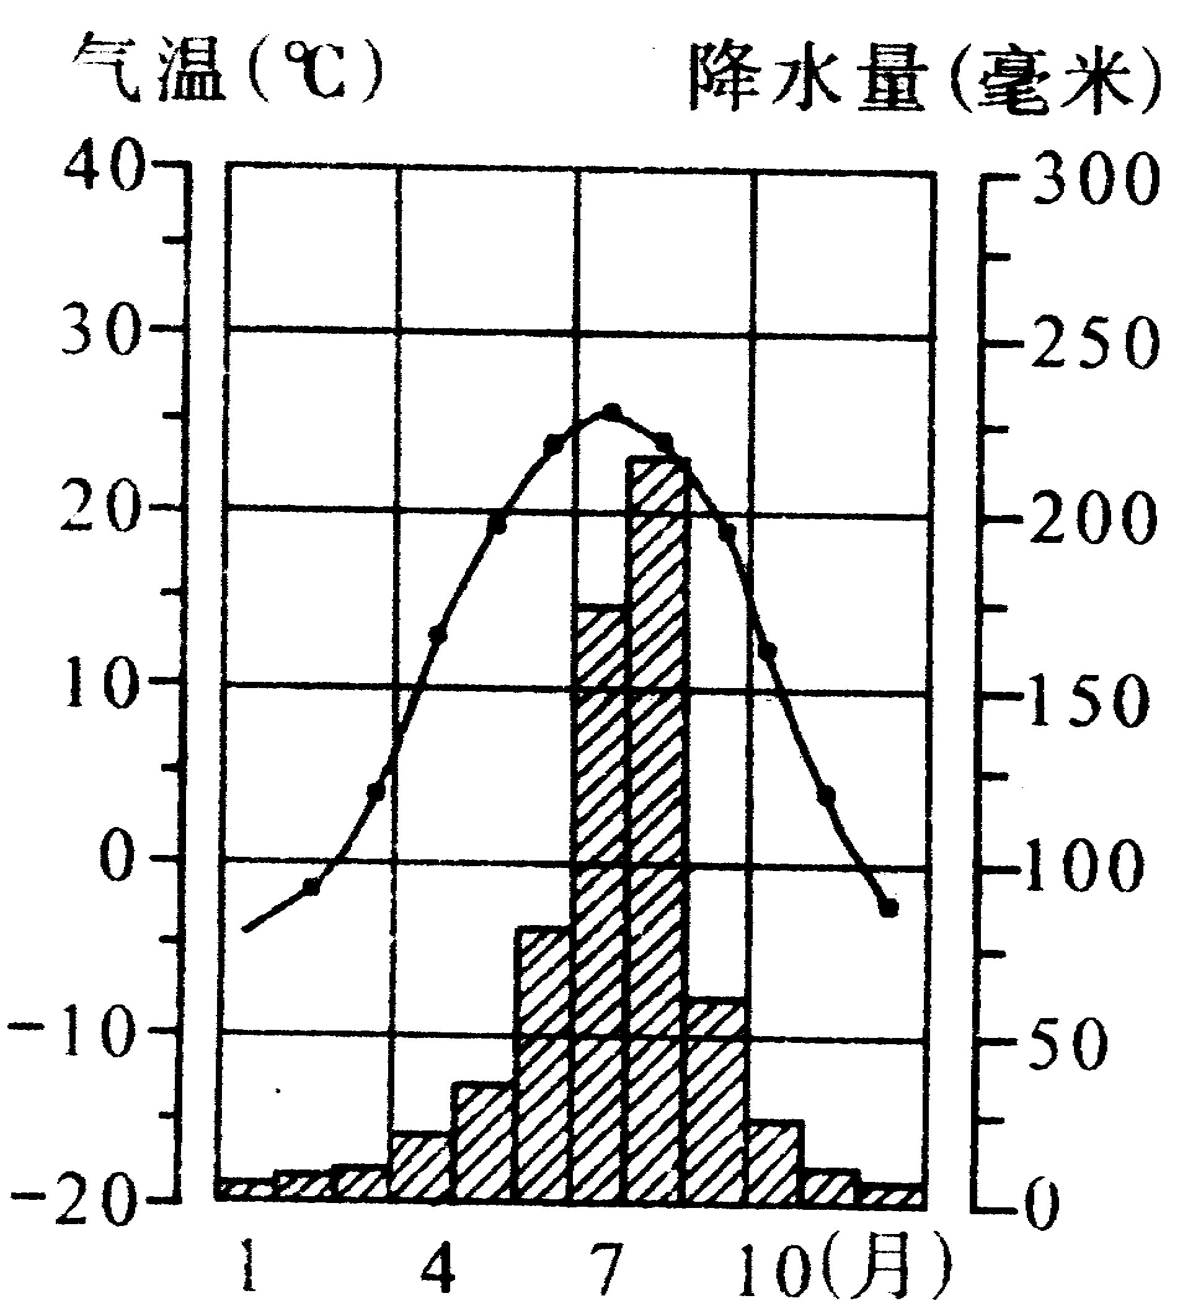
答案：B。
例2.（2006年日照市）关于本题图示气候特点的叙述，
正确的是 （ ）
A。气温年较差约20ºC
B．年降水总量约1000㎜
C．7、8月份降水量占全年的一半以上
D．夏季凉爽，冬季温暖

解析：本题考查对气温曲线图和降水柱状图的判读，以及根据气候资料分析气候特征的技能。图中最热月7月为25ºC，最冷月1月为－5ºC，气温年较差为30ºC，气候特点是冬冷夏热。由此可排除A、D两个选项。而通过柱状图所反映的年降水量不足800㎜，故选项B与图示的数值不符。读图可知，该地7、8月份降水最多，且通过计算得出，这两个月份的降水量占全年的一半以上。
答案：C。
例3.（2006年威海市）下列气候类型中，降水集中在冬季的是（ ）
A．热带雨林气候 B．地中海气候
C．温带大陆性气候 D．温带季风气候
解析：本题考查考生对主要气候类型的降水特点的掌握情况，答题时只要根据所学知识逐一分析即可得出正确答案。热带雨林气候终年多雨，年降水量在2000㎜以上；地中海气候冬季多雨；温带大陆性气候全年降水较少；而温带季风气候则是夏季多雨。
答案：B。
[智能训练]
一、单项选择题
1.下列叙述中，描写天气的是 （ ）
A．山前桃花山后雪 B．终年炎热干燥
C．昆明四季如春 D．夜来风雨声，花落知多少
2.南半球的等温线较北半球平直的主要原因是 （ ）
A．纬度因素的影响 B．海陆因素的影响
C．洋流因素的影响 D．地形因素的影响
3.除了南极洲外，寒冷区域最大的洲是 （ ）
A．亚洲 B．北美洲 C．南美洲 D．欧洲
4. 已知某登山队的出发营地海拔3500米，出发时的气温为10ºC。当他们登上山顶时，所测量到的气温值应是 （ ）
A．42ºC B．－22ºC C．22ºC D．－17ºC
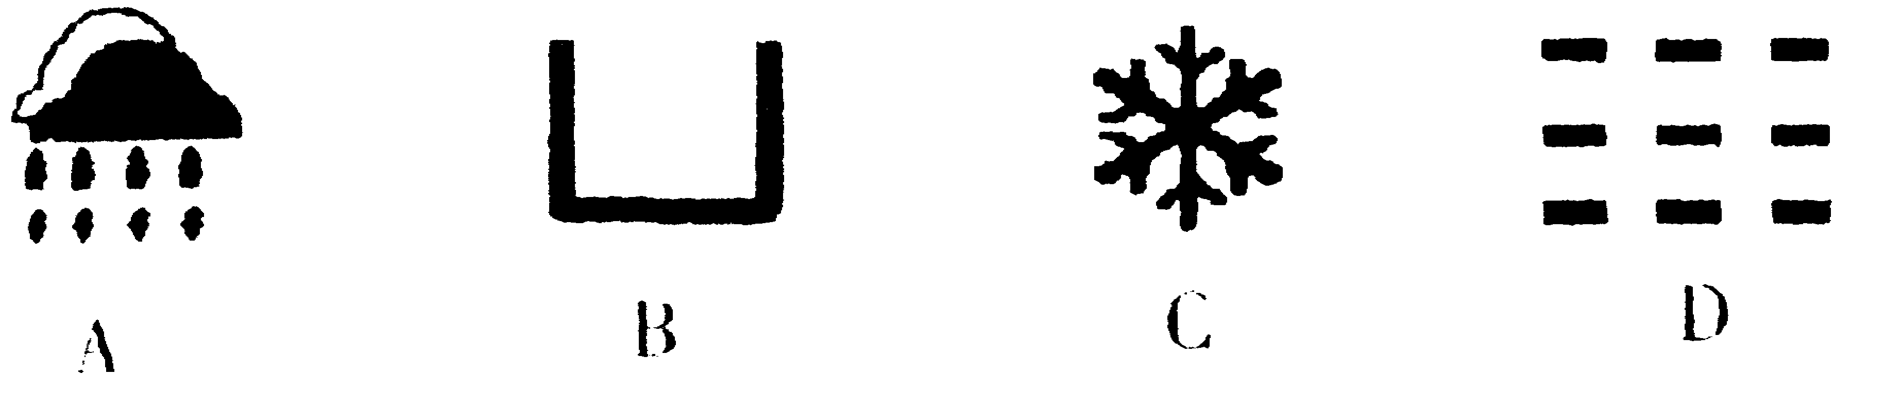
5.在CCTV—1的天气预报中，表示霜冻的符号是 （ ）

6.我国横断山区“一山有四季，十里不同天”的主要成因是 （ ）
A．迎风坡降水多的缘故 B．地形地势对气候的影响
C．洋流对气候的影响 D．植被对气候的影响
7.下列关于降水分布的叙述，错误的是 （ ）
A．南、北纬40º~60º的大陆西岸各月湿润，雨量较多
B．回归线两侧和沿海地区降水多，内陆地区降水少
C．中纬度地区沿海降水多，内陆降水少
D．北回归线附近的大陆东岸降水较多
8.季风气候分布最广的大洲是 （ ）
A．亚洲 B．非洲 C．欧洲 D．大洋洲
9.斑马、长颈鹿等动物所生活的地区属于 （ ）
A．热带雨林气候 B．热带季风气候
C．热带草原气候 D．温带草原气候
10.一年分为明显的旱、雨两季，风向随季节而变化的气候类型是 （ ）
A．热带季风气候 B．温带季风气候
C．地中海气候 D．亚热带季风气候
11.“早穿皮袄午穿纱，围着火炉吃西瓜”的地方位于 （ ）
A．赤道附近地区 B．南北回归线附近地区
C．中纬度内陆地区 D．两极附近地区
12.安第斯山脉南段西侧降水多于西侧的原因是 （ ）
A．距海较近，受海洋水汽的影响较大
B．纬度较低，太阳辐射强，对流雨丰富
C．地势较高，气温较低，容易成云致雨
D．太平洋湿润气流受山脉阻挡，地形雨丰富
13.城市中心城区的气候不同于郊区，其表现在 （ ）
A．气温偏低，风速偏小 B．气温偏高，风速偏大
C．气温偏高，风速偏小 D．气温偏低，风速偏大
14.夏季，陆地和水面在同样强度的阳光照射下，陆地受热情况是 （ ）
A．增温快，比海洋热 B．增温慢，比海洋热
C．增温快，比海洋温和 D．水、陆同样热
15.近一个世纪以来，全球气温呈逐渐上升趋势。其主要原因是 （ ）
A．地球距离太阳越来越近 B．局部不断发生战争
C．各地频繁发生森林火灾 D．人类大量排放二氧化碳
二、综合思维
16.根据下表数据，在下面坐标图中绘制气温曲线和降水量柱状图。
月 份 | 1 | 2 | 3 | 4 | 5 | 6 | 7 | 8 | 9 | 10 | 11 | 12
气温（ºC） | 21 | 26 | 30 | 33 | 31 | 25 | 22 | 23 | 24 | 27 | 25 | 20
降水（㎜） | 10 | 0 | 5 | 20 | 40 | 165 | 215 | 330 | 205 | 60 | 15 | 5

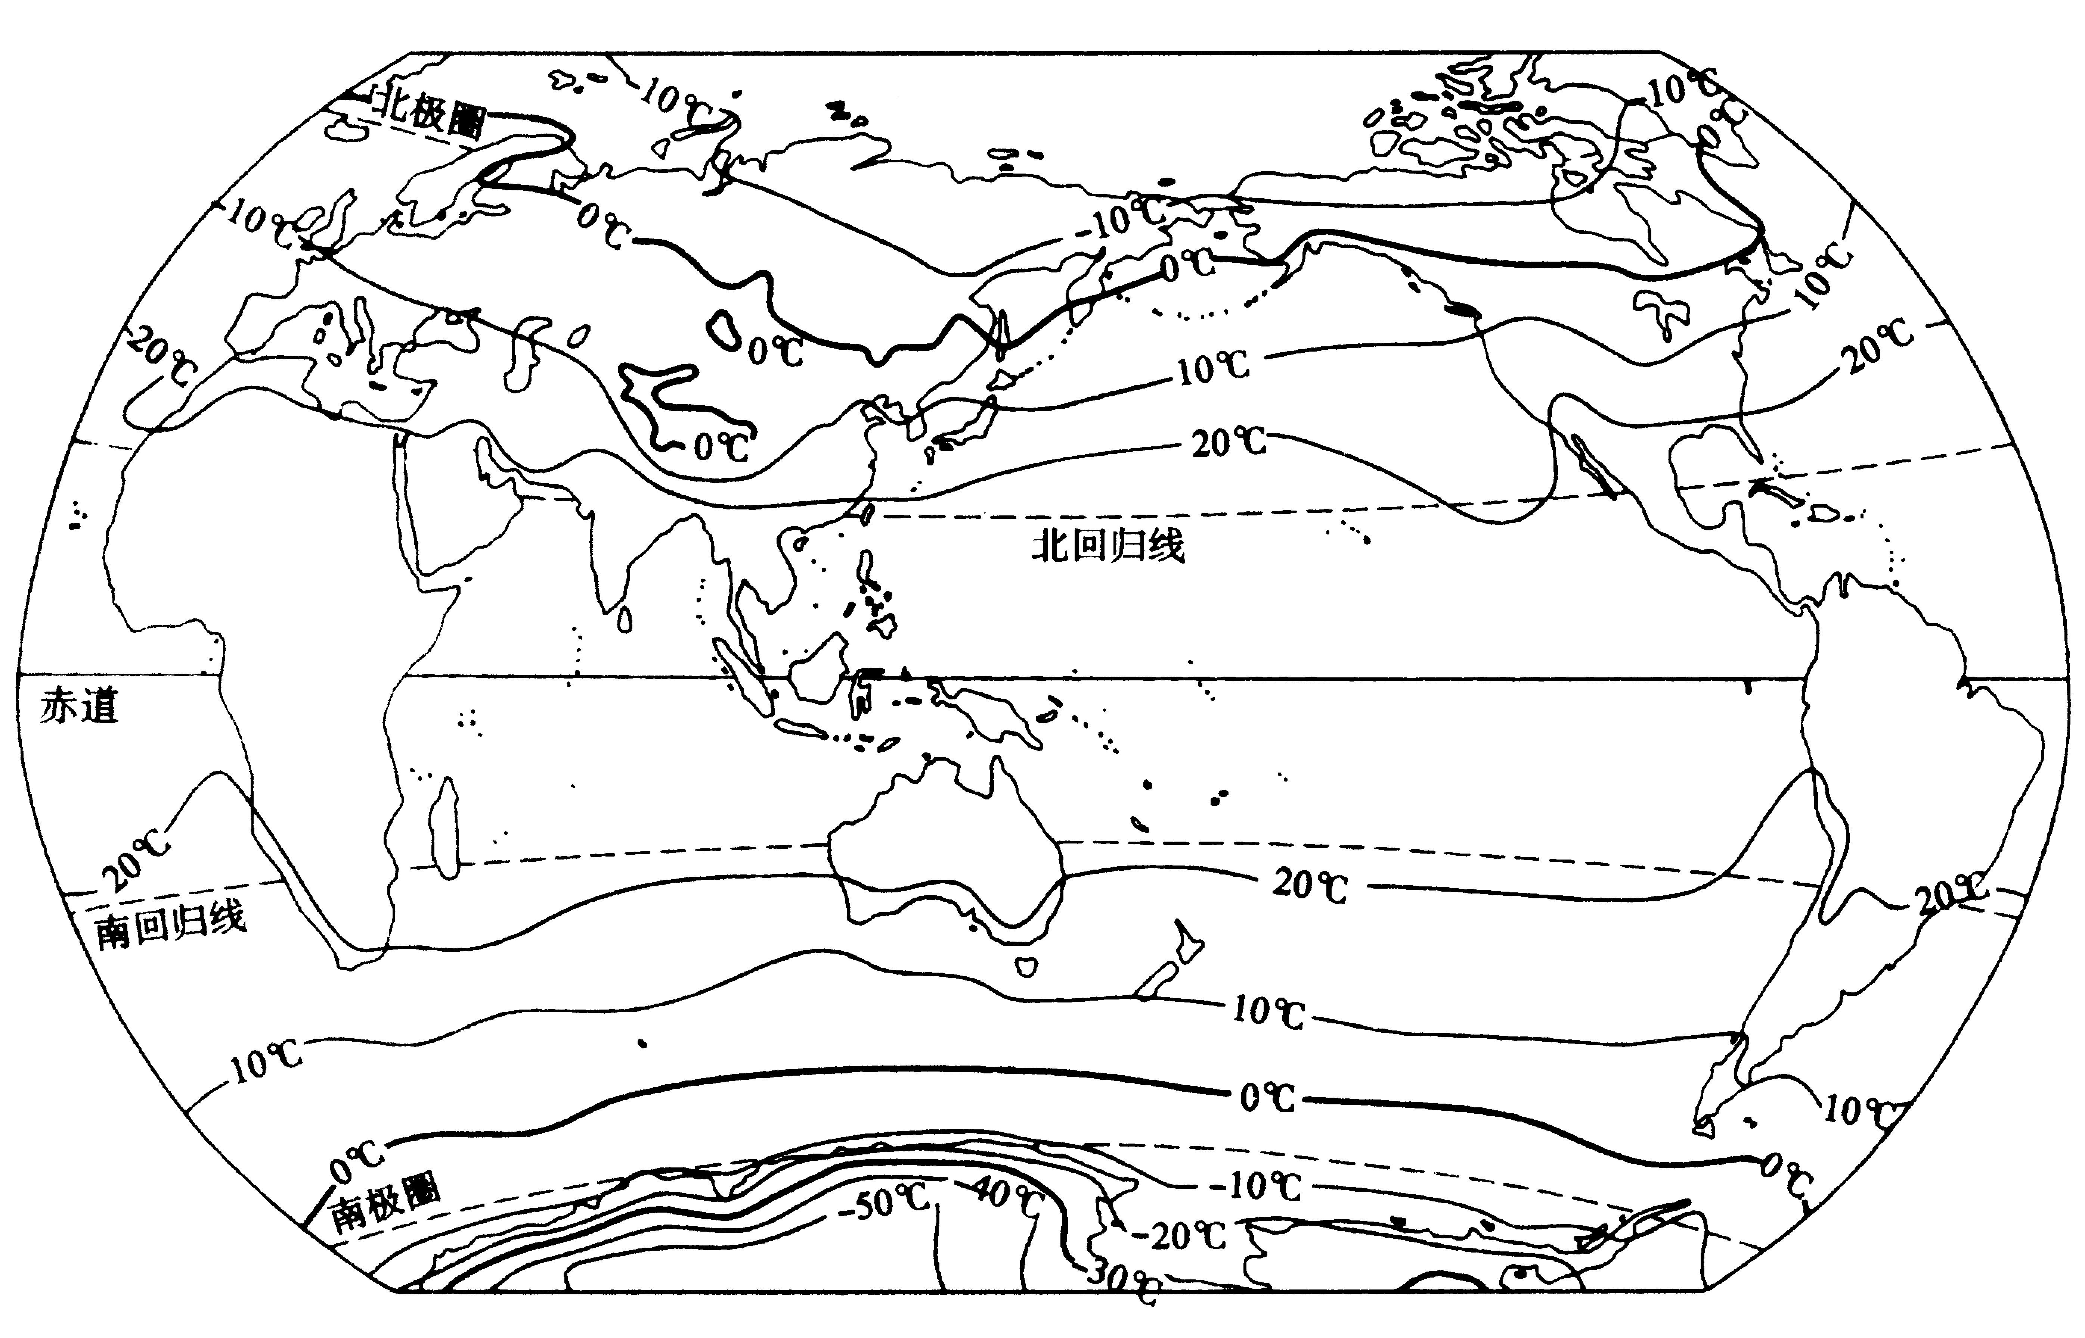
17.读世界年平均气温图，回答下列问题。

⑴世界最高气温在＿＿＿＿洲北部，年平均气温约在＿＿＿＿ºC以上。
⑵世界最低气温在＿＿＿＿洲，年平均气温约在＿＿＿＿ºC以下。
⑶从等温线分析，世界气温的分布规律是＿＿＿＿＿＿＿＿＿＿＿＿＿＿＿＿＿。
⑷在北纬30º附近，年平均气温在0ºC以下、比同纬度其他地方低10ºC多的地区是＿＿＿＿，其低温的主要原因是＿＿＿＿＿＿＿＿＿＿＿＿＿＿＿。
⑸由于南半球海洋面积广大，而陆地面积相对较小，所以南半球的等温线与北半球相比较为＿＿＿＿。
18.阅读下图，回答问题。
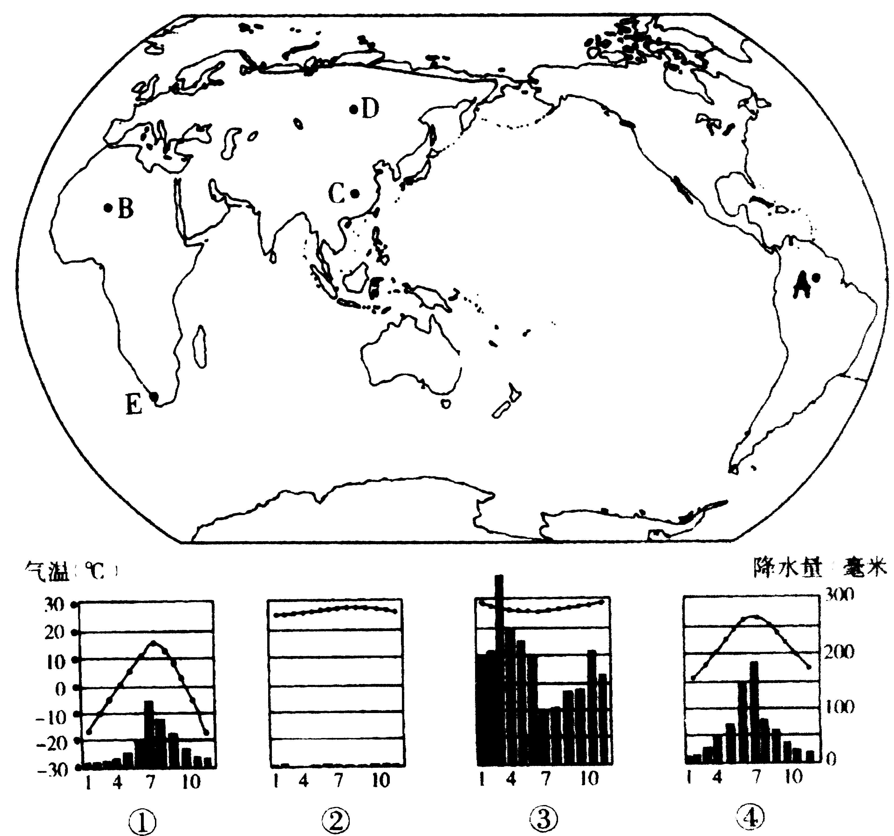

⑴ 请分别写出①②③④四幅气候图与与图中A、B、C、D四地气候特点的对应关系：A为＿＿＿＿；B为＿＿＿＿；C为＿＿＿；D为＿＿＿。
⑵A地的地形名称为＿＿＿＿，与A地属于同一种气候类型的还有非洲的＿＿＿＿盆地和亚洲的＿＿＿＿群岛。
⑶E地属于＿＿＿＿气候，这种气候类型的特点是＿＿＿＿＿＿＿＿＿＿＿。
⑷A、B、C、D、E五地中，全年降水最丰富的是＿＿＿＿地。
三、拓展提高
19.读济南市多年月平均气温和降水资料及地球公转示意图，完成下列要求。
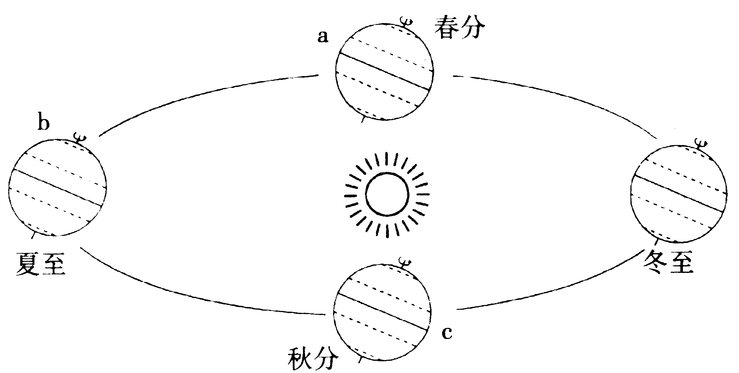

济南市多年月平均气温和降水量
月份 | 1 | 2 | 3 | 4 | 5 | 6 | 7 | 8 | 9 | 10 | 11 | 12
气温（C） | －4 | －2 | 8 | 10 | 19 | 23 | 25 | 22 | 20 | 15 | 6 | －1
降水量（㎜） | 10 | 20 | 30 | 40 | 50 | 60 | 190 | 200 | 90 | 40 | 20 | 10
⑴在下图坐标中，绘出地球从a位置公转到c位置这一段时间内，济南
市月平均气温变化曲线图和降水量变化柱状图。
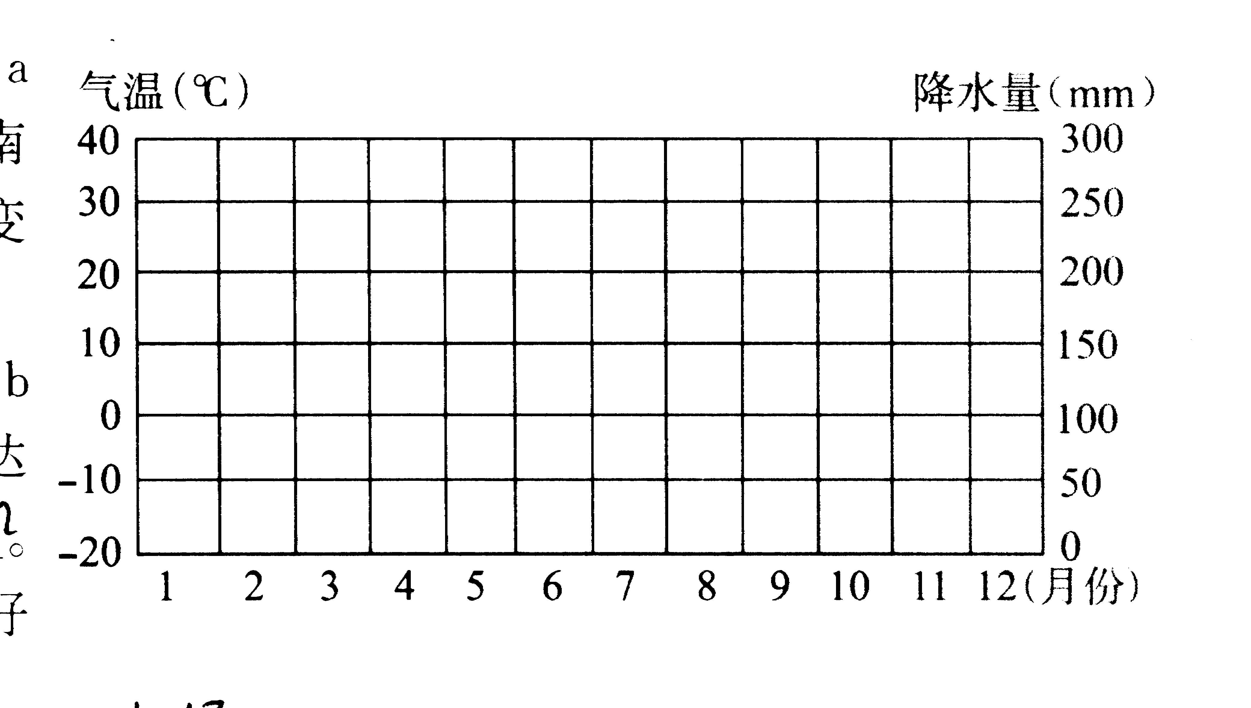

⑵根据图表，地球从a位置公转到b位置时，菏泽市的最高气温可达＿＿＿，
而同期的降水总量只有＿＿＿＿。因此，在农业生产中应注意做好＿＿＿＿工作。
⑶菏泽市的气候类型为＿＿＿＿；这种气候类型的特点是＿＿＿＿＿＿＿＿＿＿＿＿＿＿＿＿＿＿＿＿＿＿＿＿＿＿。
20.近十几年来，许多国家在发布天气预报的同时，也公布每天对大气环境监测的结果，即发布“空气质量日报”。阅读下面的2004年7月30日我国部分城市的空气质量日报，回答有关问题。
项目  城市 | 污染  指数 | 首要污染物 | 空气质量  级 别 | 空气质量状况
北京 | 89 | 可吸入颗粒物 | Ⅱ | 良
天津 | 103 | 可吸入颗粒物 | Ⅲ | 轻微污染
太原 | 101 | 可吸入颗粒物 | Ⅲ | 轻微污染
长春 | 57 | 可吸入颗粒物 | Ⅱ | 良
哈尔滨 | 57 | 可吸入颗粒物 | Ⅱ | 良
上海 | 47 | —— | Ⅰ | 优
南京 | 96 | 可吸入颗粒物 | Ⅱ | 良
厦门 | 59 | 可吸入颗粒物 | Ⅱ | 良
济南 | 74 | 可吸入颗粒物 | Ⅱ | 良
武汉 | 66 | 可吸入颗粒物 | Ⅱ | 良
广州 | 55 | 二氧化硫 | Ⅱ | 良
珠海 | 43 | —— | Ⅰ | 优
南宁 | 30 | —— | Ⅰ | 优
成都 | 76 | 可吸入颗粒物 | Ⅱ | 良
重庆 | 85 | 可吸入颗粒物 | Ⅱ | 良
贵阳 | 51 | 可吸入颗粒物 | Ⅱ | 良
⑴在经济特区中，空气质量最好的城市是＿＿＿＿；在直辖市中，空气质量最差的城市是＿＿＿＿。
⑵广州市的首要污染物是＿＿＿＿，这种污染物产生的人为原因是＿＿＿＿。
⑶上海环境质量较好，为进一步改善空气质量，可采取的相应措施有＿＿＿＿。
A．植树种草，大搞城市绿化 B．优化道路设计，保持车道畅通
C．整治苏州河，减少污水排放 D．实行垃圾分类，做到变废为宝
E．市区禁止汽车鸣笛，控制噪音 F．使用无铅汽油，逐步淘汰燃油车
G．市郊农村合理使用化肥、农药 H．加强环境管理，公布空气质量日报

第六单元 世界的发展差异
[重点考点]

课标内容 | 智能要求
发展中国家与发达国家 | 能够说明发展中国家与发达国家发展水平的差异
知道目前国际上存在的矛盾与冲突国家合作 | 会读图说出发展中国家与发达国家的地区分布特点，会用实例说明加强国家合作的重要性
重要的国际组织 | 知道联合国等国际组织在国际合作中的作用
[典型例题]
例1．（2006年福州市）符合“北半球、发达国家、人口超过1亿”三个条件的一组国家是 （ ）
A．美国、印度 B．澳大利亚、法国 C．中国、巴西 D．美国、日本
解析：从选项中提供的国家看，法国位于北半球，且属于发达国家，但其人口未到1亿；中国、印度、巴西均不是发达国家；澳大利亚位于南半球。综合以上分析，很容易得出正确选项。
答案：D。
例2．（2006年大连市）读“发达国家和发展中国家人口与国内生产总值比较图”，完成下列要求。
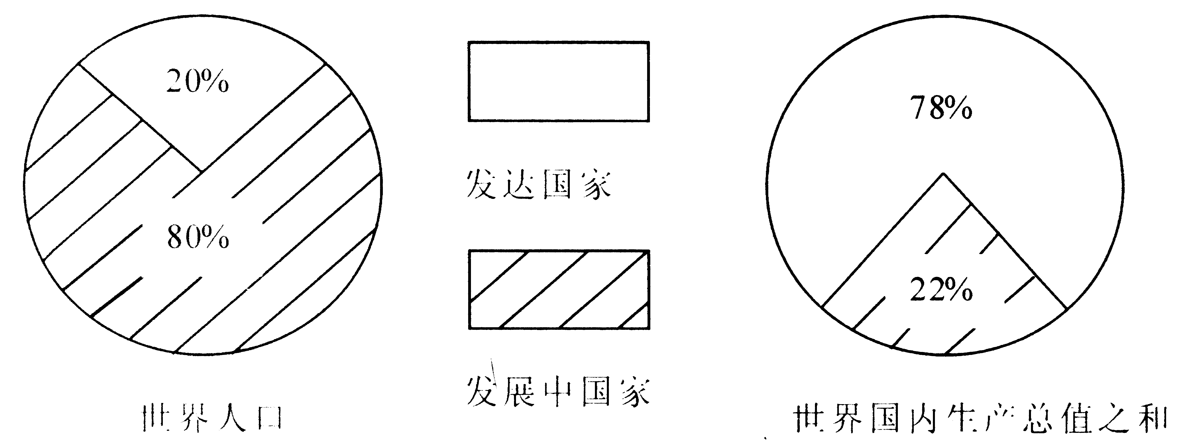

⑴发展中国家人口占世界总人口的＿＿＿，但国内生产总值仅占世界的＿＿＿＿。
⑵发达国家人口占世界总人口的＿＿＿＿，但国内生产总值却占世界的＿＿＿＿。
⑶将下列国家同它们所属的经济发展水平和所在的大洲，用直线连接起来：
印度 南美洲
加拿大 非洲
发达国家 意大利 大洋洲
发展中国家 中国 欧洲
新西兰 北美洲
埃及 亚洲
巴西
⑷根据以上连线并联系“世界政治地图”可以知道，发展中国家主要分布在＿＿＿＿洲、＿＿＿＿洲和＿＿＿＿洲；发达国家主要分布在＿＿＿＿洲、＿＿＿＿洲和＿＿＿＿洲；从半球位置分析，发达国家主要位于＿＿＿＿半球北部；发展中国家主要分布在＿＿＿＿半球的南部和＿＿＿＿半球。
解析：本题考查考生从图表资料中获取相关数据信息的能力，以及联系有关地图（世界政治地图）确定地理事物（国家）空间位置的技能。需要注意的是：①在读取图中信息时，首先要明确图例符号所代表的内容（如本题中的发达国家和发展中国家各是用何种符号表示的）；②在确定某些国家所在的半球位置时，要结合平时的读图训练，运用“大脑中的地图”进行回忆和确认。重要同学们注意了以上两项，解答此类问题时就能做到游刃有余。
答案：⑴85 23 ⑵15 77
⑶ 印度 欧洲
加拿大 亚洲
发达国家 意大利 大洋洲
发展中国家 伊朗 北美洲
新西兰 南美洲
埃及 非洲
巴西
⑷亚 非 拉丁美 北美 欧 大洋 北 北 南
[智能训练]
一、单项选择题
1.目前，人口超过1亿的亚洲国家有 （ ）
A．4个 B．5个 C．6个 D．7个
2.下列均属发达国家的一组是 （ ）
A．中国、韩国、新加坡 B．法国、美国、日本
C．英国、韩国、泰国 D．德国、南非、加拿大
3.发达国家与发展中国家的划分依据是 （ ）
A．国家面积的大小 B．国家人口的多少
C．人口受教育的水平 D．经济发展的水平
4.人口总数居世界前三位的国家有 （ ）
A．中国、俄罗斯、印度 B．中国、印度、美国
C．中国、美国、印度 D．中国、美国、巴西
5.下列以英语为官方语言的发达国家是 （ ）
A．印度、日本、澳大利亚 B．法国、德国、荷兰
C．俄罗斯、新西兰、加拿大 D．澳大利亚、英国、美国
6.下列叙述中，不符合欧美发达国家状况的是 （ ）
A．交通拥挤，人口增长快 B．工农业生产发达，生产水平高
C．市场繁荣，环境幽雅 D．受教育程度高，生活质量好
7.“南北对话”是指 （ ）
A．中国与美国的商谈 B．南美洲国家与北美洲国家之间的商谈
C．发达国家与发展中国家之间的商谈 D．南半球国家与北半球国家之间的商谈
8.APEC是哪个重要国家组织的简称？ （ ）
A．欧洲联盟 B．亚太经济合作组织
C．国际奥委会 D．石油输出国组织
9.联合国总部设在下列哪个国家内？ （ ）
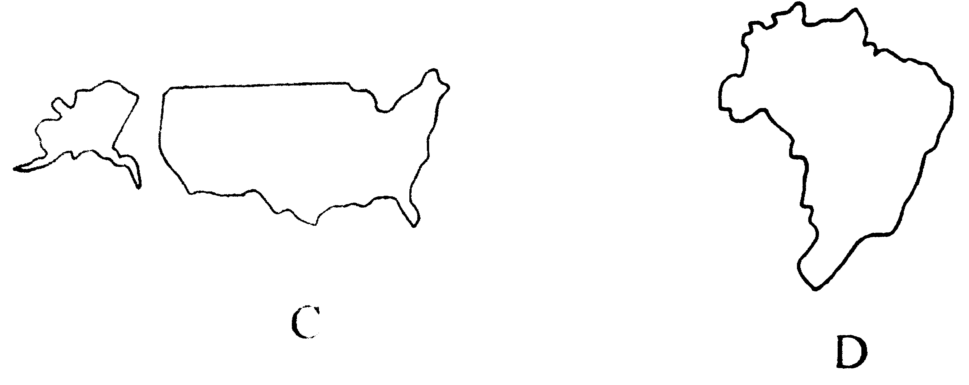
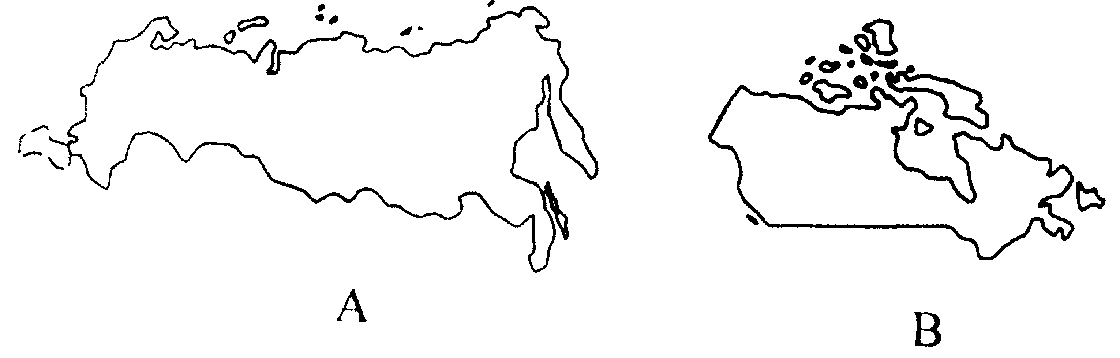

10.下列国家或地区中，近年来经济增长最迅速的是 （ ）
A．中国、印度尼西亚、北美洲 B．西欧、北美、日本、大洋洲
C．美国、法国、澳大利亚、 D．中国、巴西、东南亚
11.下列国家中，属于发达国家、白色人种、信基督教、以法语为官方语言之一的国家是 （ ）
A．意大利 B．俄罗斯 C．西班牙 D．加拿大
12.当今世界矛盾冲突的主要原因是 （ ）
A．发达国家经常对发展中国家进行武装挑衅
B．发展中国家与发达国家的贫富差距日益扩大
C．发达国家的国土面积太小而急需扩充
D．发展中国家想早日摆脱殖民主义统治
13.中东地区战乱频繁的影响因素很多，下列与之无关的是 （ ）
A．自然环境优美 B．民族矛盾尖锐 C．石油资源丰富 D．淡水资源紧缺
14.克什米尔地区是哪两个国家之间长期冲突的根源 （ ）
A．哈萨克斯坦与俄罗斯 B．巴基斯坦与印度
C．阿富汗与巴基斯坦 D．印度与巴勒斯坦
15.当今世界面临的主要问题是 （ ）
A．人口爆炸、资源问题、环境问题 B．人口问题、发展问题、能源问题
C．人口问题、安全问题、发展问题 D．发展问题、环境问题、和平问题
二、综合思维
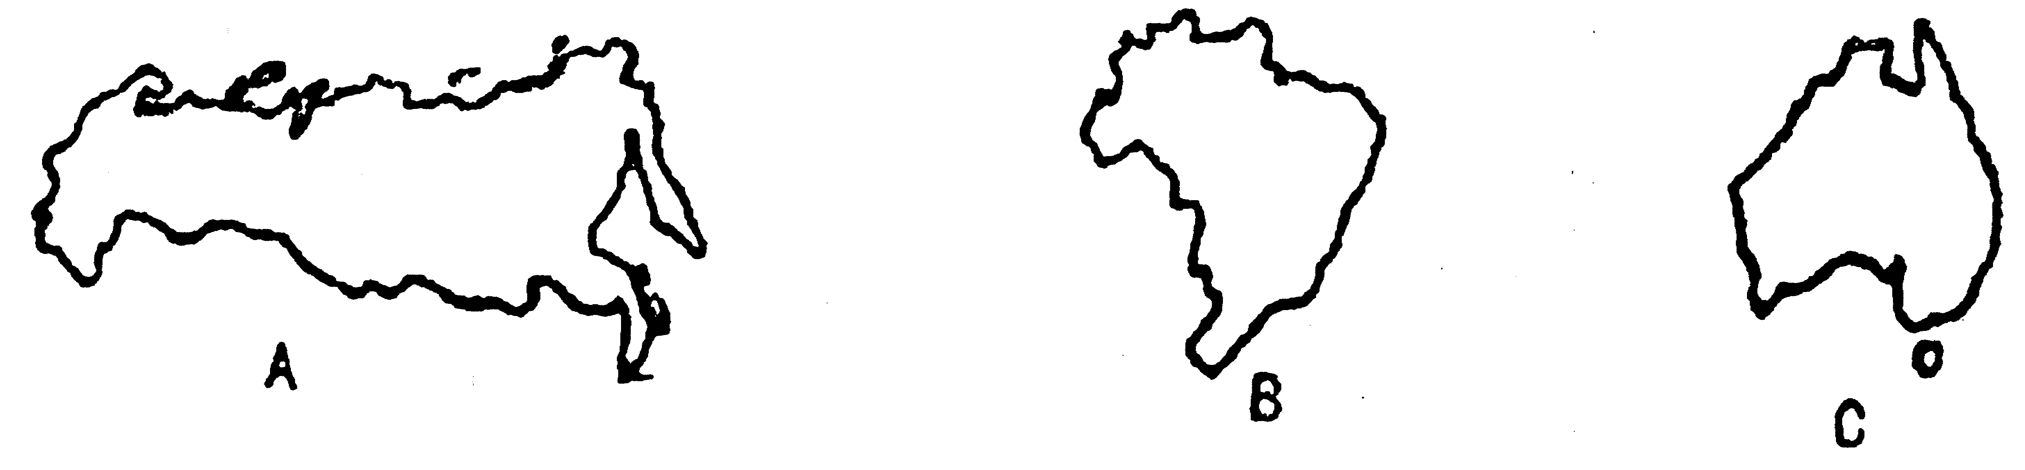
16. 读下面三个国家轮廓图，完成下列要求。

⑴A、B、C三幅轮廓图所代表的国家分别是：＿＿＿＿＿＿。
⑵三幅图所代表的国家，按面积大小排序为＿＿＿＿。
⑶按照经济发展水平，B国属于＿＿＿＿国家，C国属于＿＿＿＿国家。
⑷图中地跨亚、欧两大洲的国家是＿＿＿＿，该国通用的语言是＿＿＿＿。
⑸图中地跨南、北两半球的国家是＿＿＿＿，该国有世界上面积最大的＿＿＿＿林；该国通用的语言是＿＿＿＿。
⑹图中位于南半球的发达国家是＿＿＿＿，该国面积居世界第＿＿＿＿位，主要人种为＿＿＿＿，使用语言主要为＿＿＿＿。
17.阅读下图和相关材料，回答有关问题。
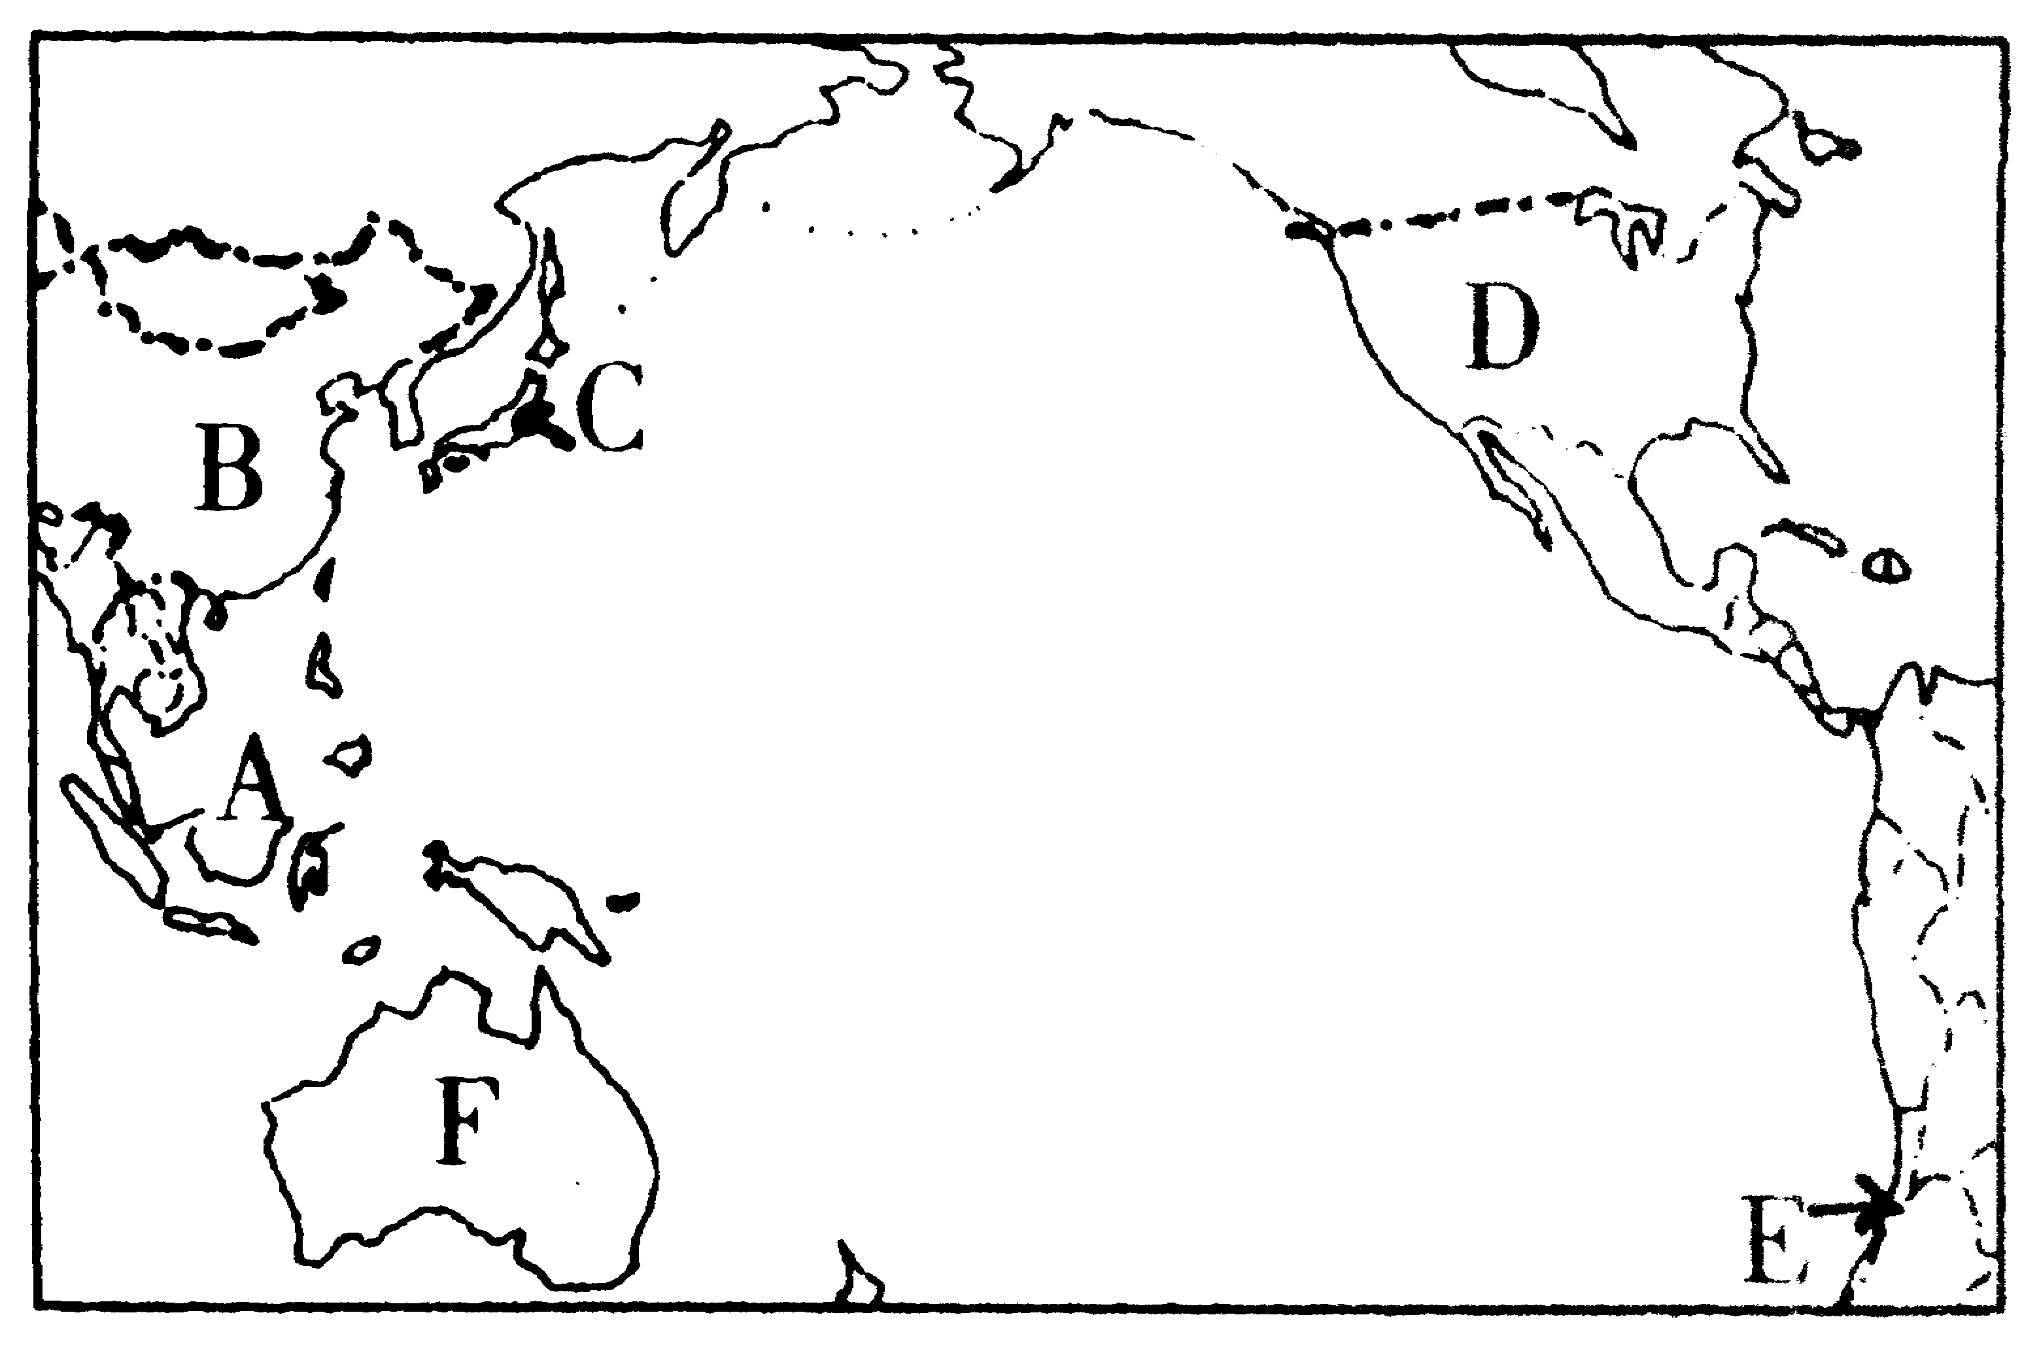
材料：亚洲、太平洋经济合作组织（APEC），
是亚太地区一个主要的经济组织，
目前有21个成员国。虽然APEC成员国的数量不到全世界国家和地区总数的1/10，但其经济实力已占到全世界的一半，因此在世界经济活动中具有举足轻重的作用。

⑴APEC秘书处设在＿＿＿＿（国家），图中字母代号是＿＿＿＿。
⑵在图中字母表示的APEC成员国中，经济发展速度最快的是＿＿＿＿，经济实力最强的是＿＿＿＿，亚洲唯一的发达国家是＿＿＿＿，最著名的产铜国是＿＿＿＿，大量出口小麦和羊毛的是＿＿＿＿。（填字母代号）
⑶简要说说APEC的重要作用：＿＿＿＿＿＿＿＿＿＿＿＿＿＿＿＿＿＿＿＿＿＿＿＿＿＿＿＿＿＿＿＿＿＿＿＿＿＿＿＿＿＿＿＿＿＿＿＿＿＿＿＿。
三、拓展提高
18.世界贸易组织，是全球唯一的涉及国与国之间贸易规则的国际性组织，其宗旨是确保贸易往来尽可能地顺畅、自由。经过15年的漫长等待，中国终于在2001年12月11日成为世贸组织的一员。加入世贸之后，将使我国受益巨大，但同时也会对一些部门造成冲击。根据所学地理知识，说说中国加入世贸组织会对哪些产业部门带来影响？＿＿＿＿＿＿＿＿＿＿＿＿＿＿＿＿＿＿＿＿＿＿＿＿＿＿＿＿＿＿＿＿＿＿＿＿＿＿＿＿＿＿＿＿＿＿＿＿＿＿＿＿＿＿＿＿＿＿＿＿＿＿＿＿＿＿＿。
第一单元 让我们走进地理
一、单项选择题
1—5：BDBAC 6—10：AACBC 11~15：ACBDD
二、综合思维
16.要求与提示：
比例尺（范围在1：500到1：10000之间）；图例（在图旁用相应符号表示楼房、操场、草坪、树木、花坛、厕所、水池等）；注记（在图上具体位置标注名称或数字，如校门、教学楼、篮球场等）；指向标（用箭头表示出南或北）和图名（某某学校平面图）
17.⑴上：西北 下：东南 左：西南 右：东北
⑵北 南
⑶ 西 东；西南 东北。
⑷1000米
18. 1∶27500000
19.⑴西北方向
⑵约175米
⑶选择3路。路程最短，能节省时间和路费
⑷逆风
⑸约5分钟
第二单元 地球的面貌之一：认识地球
一、单项选择题
1~5：CDADC 6~10：CBBBD 11~15：BADBA
二、综合思维
16. A：60ºN，45ºE； B： 25ºN，180º； C：70ºS，45ºE。
17.⑴90ºE， 60ºN
⑵① ④
⑶北寒带 北温带
⑷正北 西北
18.⑴（略）
⑵春分 赤道
⑶极夜 昼长夜短
⑷D
19. B
20.不能 理由（略）
第二单元 地球的面貌之二：世界的陆地和海洋
一、单项选择题
1~5：ABBBD 6~10：CDCCA 11~15：DCBAD
二、综合思维
16.⑴（略）
⑵欧洲 北美洲 南极洲
⑶北冰洋 亚 欧 北美洲
17.⑴山顶 鞍部 山谷 陡崖
⑵250 100
⑶西北
⑷E处
18.⑴（略）
⑵印度洋
⑶太平洋
⑷亚欧 印度洋 美洲 南极洲
⑸非洲 印度洋
⑹亚欧 太平洋 印度洋
19.⑴板块构造 亚欧 太平洋
⑵地壳下沉海水进入 地壳上升露出海面
⑶台湾海峡曾经是陆地，茂密的森林资源在一定的地质作用下转化成了煤炭
第三单元 世界的居民
一、单项选择题
1~5：DCBDC 6~10：BDCDA 11~15：BDCCD
二、综合思维
16.⑴①②④⑤ 地处中低纬度的沿海平原，气候适宜，交通便利
⑵
数码 | 人口稀少的原因 | 数码 | 人口稀少的原因
③ | 湿热的热带雨林 | ⑥ | 热带沙漠地区
⑦ | 寒带亚寒带地区 | ⑧ | 青藏高原地区
⑶ ⑤ ⑥ ②③
⑷基督教 英语
17.⑴A B
⑵19% 老龄化 发达
⑶人口过度膨胀，环境恶化，生活条件差等社会问题
⑷劳动力短缺，国防兵源不足，老年人生活孤单等问题
18.⑴（绘图略）
⑵根据计算可以看出，世界上平均每增加一亿人所需的时间越来越短。说明人口增长速度越来越快。
19.⑴伊斯兰教 基督教 佛教
⑵新月 十字架 法轮
20.⑴这种说法是对的。英国是老牌的殖民国家，其殖民地遍布全球，因而英语的影响也波及整个世界。
⑵这个说法有一定道理。软件应用开始于英语语言，印度把英语作为官方语言，具有语言优势。
第四单元 世界的气候
一、单项选择题
1~5：DBABB 6~10：BBACA 11~15：CDCAD
二、综合思维
16.（绘图略）
17.⑴非 20
⑵南极 －50
⑶从低纬向两极递减
⑷青藏高原 海拔高，平均海拔在4000米以上
⑸平直
18.⑴③ ② ④ ①
⑵亚马孙平原 刚果盆地 马来群岛
⑶地中海 夏季炎热干燥，冬季温和多雨
⑷A
19.⑴（绘图略）
⑵23ºC 180㎜ 抗旱
⑶温带季风气候 冬季寒冷干燥，夏季炎热多雨
20.珠海 天津
⑵二氧化硫 大量燃烧含硫量多的煤炭
⑶ABCDEFH
第五单元 世界的发展差异
一、单项选择题
1~5：CBDBD 6~10：ACBCD 11~15：DBABA
二、综合思维
16.⑴俄罗斯、巴西、澳大利亚
⑵俄罗斯、巴西、澳大利亚
⑶发展中 发达
⑷俄罗斯 俄语
⑸巴西 热带雨林 葡萄牙语
⑹澳大利亚 六 白种人 英语
17.⑴新加坡 A
⑵B D C E F
⑶（略）
18.（略）

